安徽省医疗保障信息平台
药品和医用耗材招采管理子系统
用户使用手册
（生产、代理企业）

厦门海西医药交易中心有限公司
2021年6月

修订记录
序号 | 版本号 | 日期 | 修订内容 | 修订人 | 审核人
1 | V1.0 | 20210618 | 初稿 | 陈晓亮 | 洪善纵

注：
1、请每个分册直接copy封面和修订记录页。
2、【修订内容】不可以写“根据XXX评审意见修改”，要写实际修改内容（概括性），例如修改了第几章什么内容等。

目录
第1章 引言 1
1.1目的 1
1.2项目背景 1
1.3术语和缩略语 1
1.4参考资料 6
第2章 操作使用指南 6
2.1用户登录 6
2.1.1功能描述 6
2.1.2账号登录 6
2.1.3手机号码登录 6
2.2功能介绍 7
第3章 生产/代理企业 8
3.1药品交易结算 8
3.1.1目录管理 8
3.1.2协议管理 10
3.1.3采购订单管理 11
3.1.4采购统计 14
3.1.5配送率统计 17
3.1.6消息管理 17
3.1.7项目维护 21
3.2耗材交易结算 23
3.2.1目录管理 23
3.2.2协议管理 25
3.2.3消息管理 26
3.2.4配送关系管理 30
3.2.4国家集采中选目录查询 32
3.3检验试剂交易结算 33
3.3.1目录管理 33
3.3.2三方协议管理 36
3.3.3产品资质预警 37
3.3.4采购明细查看 38
3.3.5消息管理 39
3.3.6配送关系管理 41

引言

1.1目的
该手册是为了方便用户使用药品和医用耗材招采管理子系统（后面简称：招采子系统），阐明如何使用招采子系统，向用户解释该系统的作用或在必要时作为参考。
预期读者为生产/代理/配送企业经办人员。

1.2项目背景
习近平新时代中国特色社会主义思想强调坚持以人民为中心的发展思想，把人民群众对美好生活的向往作为奋斗目标，将增进人民福祉作为国家发展的根本目的，同时明确我国社会保障改革与发展的目标就是全面建成覆盖全民、城乡统筹、权责清晰、保障适度、可持续的多层次社会保障体系。2018年机构改革，党中央赋予了国家医疗保障局“完善统一的城乡居民基本医保制度和大病保险制度，建立健全覆盖全民、城乡统筹的多层次医疗保障体系，不断提高医疗保障水平，确保医保资金合理使用、安全可控，推进医疗、医保、医药‘三医联动’改革，更好保障人民群众就医需求、减轻医药费用负担”基本职责和核心使命。
为解决目前医保信息化建设碎片化，信息资源缺乏统筹、数据“鸿沟”、信息“孤岛”，标准规范不统一，缺乏顶层设计等问题，着意提高新常态下全民医保制度运行公平性、基金安全性、保障可持续性、服务可及性，助力实施医疗保障精准扶贫，保障和改善人民群众“病有所医、病有良医”，根据国家医疗保障局“全国医保一盘棋”的信息化整体规划和部署，安徽省医疗保障局启动“医疗保障信息平台建设工程”，通过建立健全全省医疗保障信息化体系，提高全省医疗保障信息平台的宏观决策能力、监测分析能力、监督管理能力、业务经办能力、社会协作能力，支撑解决医疗保障业务发展和事业发展过程中存在的关键问题。

1.3术语和缩略语
GB/T 18391.3、GB/T 19488.1中界定的以及下列术语和定义适用于本文件。
- 化学药品 chemical drug
按化学药物管理的一类药品的统称，主要来自于化学合成，生物提取或生物发酵。
[CFDAB/T 0102.2-2014，定义2.3]
- 生物制品 biological product
以微生物、细胞、动物或人源组织和体液等为原料，应用传统技术或现代生物技术制成，用于人类疾病的预防、治疗和诊断。
[CFDAB/T 0102.2-2014，定义2.4]
- 中成药 traditional chinese medicine preparations
在中医药理论指导下，以中医处方为依据，以中药材为原料，按照规定的炮制制剂方法制成一定剂型的成品药。
[CFDAB/T 0102.2-2014，定义2.9]
- 仿制药 genetic drug
仿制国家已批准正式生产并已有国家药品标准的品种。
[CFDAB/T 0102.2-2014，定义2.11]
- 仿制药一致性评价 consistency evaluation of generic drugs
对已经批准上市的仿制药，按与原研药品质量和疗效一致的原则，分期分批进行质量一致性评价，即仿制药需在质量与药效上达到与原研药一致的水平。
- 原研药品 primary drug
原研药，即指原创性的新药，经过对成千上万种化合物层层筛选和严格的临床试验才得以获准上市。在我国，主要是指过了专利保护期的进口药。
- 处方药 prescription drug
为了保证用药安全，由国家卫生行政部门规定或审定的，需凭医师或其他有处方权的医疗专业人员开写处方发售，在医师、药师或其他医疗专业人员监督或指导下方可使用的药品。
[CFDAB/T 0102.2-2014，定义2.12]
- 非处方药 over the counter drug
不需要凭医生处方，按药品说明书可自行判断、购买和使用的安全有效药品。
[CFDAB/T 0102.2-2014，定义2.13]
- 麻醉类药品 narcotic drug
对中枢神经有麻醉作用，连续使用、滥用或者不合理使用，易产生身体依赖性和精神依赖性，能成瘾癖的药品。常用的麻醉药品有醋托啡、乙酰阿法甲基芬太尼、醋美沙朵等。
- 精神类药品 psychotropic drug
直接作用于中枢神经系统，使之兴奋或抑制，连续使用能产生依赖性的药品。依据人体对精神药品产生的依赖性和危害人体健康的程度，将其分为一类和二类精神药品。
- 国家基本药物 national essential drug
从国家日前临床应用的各类药物中，经过科学评价而筛选出的，必须能够满足大部分人口卫生保健需要的，在同类药品中具有代表性的药品。
[CFDAB/T 0102.2-2014，定义2.16]
- 药品生产/代理企业 drug manufacturers
生产药品的专营企业或兼营企业。
[CFDAB/T 0102.2-2014，定义2.31]
- 药品经营企业 drug distributors
经营药品的专营企业或兼营企业。
[CFDAB/T 0102.2-2014，定义2.32]
- 药品生产许可证 drug manufacturing certificate
食品药品监管部门按照相关法律法规规定的有关条件和程序经过审批发给生产/代理企业的表明其有权生产药品的资格证明文件之一。
[CFDAB/T 0102.2-2014，定义2.37]
- 药品经营许可证 drug supply certificate
食品药品监管部门按照相关法律法规规定的有关条件和程序经过审批发给经营企业的表明其有权经营药品的资格证明文件。
[CFDAB/T 0102.2-2014，定义2.38]
- 药品批准文号 drug approval number
在药品生产中，是药品生产批准文号的简称，是食品药品监管部门审核批准药品生产/代理企业生产某药品的专有编号。
[CFDAB/T 0102.2-2014，定义2.42]
- 药品生产质量管理规范 good manufacturing practice（GMP）
在生产过程中实行的保证药品质量的一套系统、科学的管理规范，是药品生产管理和质量管理的基本准则。
[CFDAB/T 0102.2-2014，定义2.54]
- 药品经营质量管理规范 good supply practice（GSP）
在药品流通过程中，针对计划采购、购进验收、储存、销售及售后服务等环节而制定的保证药品符合质量标准的一项管理制度。
[CFDAB/T 0102.2-2014，定义2.55]
- 药品通用名称 china approved drug names
药品通用名
国家药品标准《中国药品通用名称》或其增补本中收载的药品名称。
- 药品商品名称 drug product name
药品商品名
由药品生产/代理企业自己确定，经食品药品监管部门核准使用的产品名称。
- 医用耗材生产/代理企业 medical supplies manufacturers
从事医用耗材生产，并取得医用耗材生产许可证或备案的企业。
[CFDAB/T 0102.2-2014，定义2.24]

- 医用耗材经营企业 medical supplies distributors
经营医用耗材的批发或零售企业。
[CFDAB/T 0102.2-2014，定义2.25]
- 医用耗材生产/代理企业许可证 medical supplies manufacturing enterprise license
由食品药品监管部门审核颁发，许可企业生产医用耗材的证件。
[CFDAB/T 0102.2-2014，定义2.32]
- 医用耗材经营企业许可证 medical supplies distributing enterprise license
由食品药品监管部门审核颁发，许可企业经营医用耗材的证件。
[CFDAB/T 0102.2-2014，定义2.33]
- 医用耗材注册证 medical supplies registration certificate
食品药品监管部门依法批准的医用耗材产品上市销售和使用的证明文件。
[CFDAB/T 0102.2-2014，定义2.34]
- 管理类别 management categories
《医疗器械监督管理条例》明确的医疗器械产品分类。
- 招标模式 bidding model
招标活动具体的开展形式，不同的招标模式会有不同的活动过程。
注：招标模式包括带量采购、谈判、竞价等。
- 带量采购 with quantity purchase
确定了药品采购品种（指定规格）和约定具体采购数量的招标模式。
- 竞价 Price competition
竞价是由报名企业进行报价，经过多轮的排名确定入选产品，并进行公示公布的过程。
- 谈判 Price negotiations
谈判是指在规定的谈判轮次内，双方进行价格磋商，直到轮次结束，确定最终入选产品的过程。
- 招标目录 Bidding catalogue
开展招采业务时指定的具体药品或者耗材的目录范围。
- 产品分组 Product grouping
将药品按照一定标准进行分组，以便后续在竞价中进行同组内药品的差比价计算。
- 药品差比价 price difference
指同种药品因剂型、规格或包装材料的不同而形成的价格之间的差额或比值。
[国家发展改革委关于印发《药品差比价规则》的通知，发改价格（2011）2452号]
- 报价限价 The Limit Of Price
针对企业申报的产品所制订的最高报价上限，企业在自主报价时，不能高于此价格。
- 结算账户 Settlement Account
指配送企业用于结算药品和医用耗材货款的特定银行账户。
- 销售发票(第一票) First Invoice
指生产/代理企业将药品/医用耗材销售给配送企业时产生的发票。
- 销售发票(第二票) Second Invoice
指配送企业将药品/医用耗材销售给医疗机构时产生的发票。
- 消退发票 The Return Invoice
指医疗机构与配送企业对交易完成的药品/医用耗材进行退货时配送企业开具的退货发票。
- 结算方式 Settlement Method
结算药品/医用耗材的采购金额，并且制定支付结算金额的具体方式，包含医疗机构自行付款、医疗机构委托银行代为扣款，医保基金统一支付三种方式。
注：结算方式包含医疗机构自行付款、医疗机构委托银行代为扣款，医疗保险基金统一支付等方式。
- 结算单 Account Statement
地方医保局已经复核过的结算明细汇总生成的单据，包含结算总额、结算账期等信息，可用于生成支付单进行支付。
- 支付单 Payment List
地方医保局复核通过的所有支付明细，按医疗机构和配送企业关系汇总生成的支付单据，用于向配送企业支付货款。

1.4参考资料
1、《文档标准编制规范》
2、《药品和医用耗材招采管理子系统需求规格说明书》

操作使用指南

2.1用户登录

2.1.1功能描述
平台提供统一登录入口、统一认证和授权、统一工作和沟通机制以及基本办公功能，同时在个人工作台提供各业务系统核心展示和交互界面功能，便于工作人员查看处理工作信息。实现各级医保信息化平台系统的一体化衔接，实现全国医保系统一体化，对各级医保局工作人员来说，登录一个门户，就能使用全部功能，包括上级部门统一建设开放的功能。实现信息有效的流通，实现有效管理，信息集中管理、支持医保体系信息共享。

2.1.2账号登录
用户通过输入门户系统的账号、密码登录。
图1 账号密码登录

2.2功能介绍
招采子系统是为医疗保障局提供药品和医用耗材招标采购提供应用支持，对药品和医用耗材招标采购实施统一信息监管，支撑医疗保障局规范指导全国各地医保部门的药品和医用耗材招标采购工作。
主要功能有：
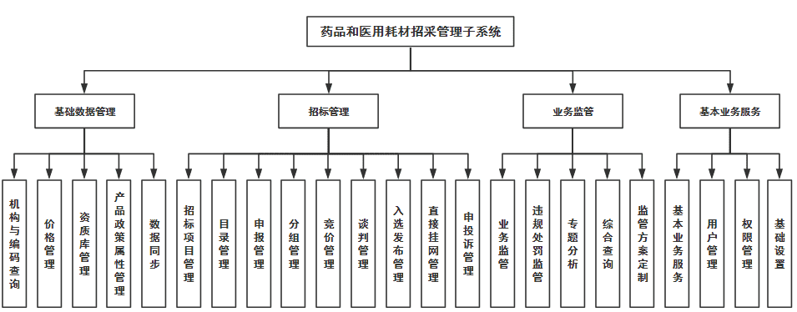
图8 药品和医用耗材招采管理子系统
药品和医用耗材招采管理子系统涉及用户有医保局、生产/代理企业、配送企业、医疗机构，具体情况如下：
- 医保局：医保局的医药价格和招标采购司组织制定城乡统一的药品、医用耗材、医疗服务项目、医疗服务设施等医保目录和支付标准，建立动态调整机制，制定医保目录准入谈判规则并组织实施。制定药品、医用耗材的招标采购政策并监督实施。
- 生产/代理企业：生产企业和代理企业参与药品和医用耗材招标过程中的投标、谈判、竞价以及挂网后的配送方案点选：生产/代理企业拥有企业端招标管理、基础设置权限。
- 配送企业：配送企业是生产/代理企业和医疗机构中间的唯一一种流通企业，配送企业参与药品和医用耗材的交易结算环节。根据医疗机构的采购订单将药品和医用耗材配送至医疗机构，并与医疗机构直接结算药品和医用耗材货款。配送企业拥有企业端招标管理、企业端交易结算管理、基础设置权限。
- 医疗机构：医疗机构根据临床用药需求，在药品和医用耗材招采管理子系统与配送企业直接进行药品和医用耗材的交易和结算。医疗机构端交易结算管理、基础设置权限。

生产/代理企业

3.1药品交易结算

3.1.1目录管理

3.1.1.1议价管理

3.1.1.1.1功能描述
生产企业可对医院添加议价产品进行议价操作。

3.1.1.1.2操作权限
生产企业：议价。

3.1.1.1.3操作流程
- 点击【议价管理】，进入议价查询列表。
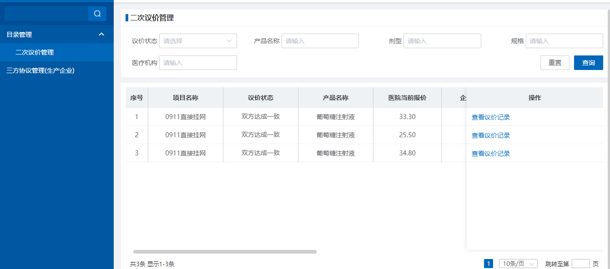
2. 点击【查看报价记录】，查看医疗机构的报价记录。
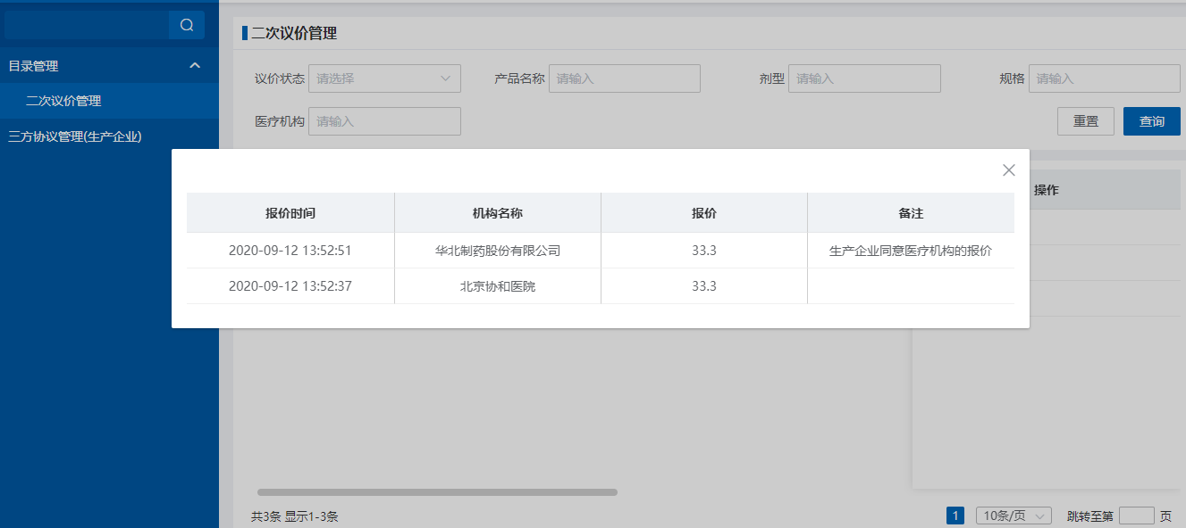
3.点击【报价】，对产品进行报价。
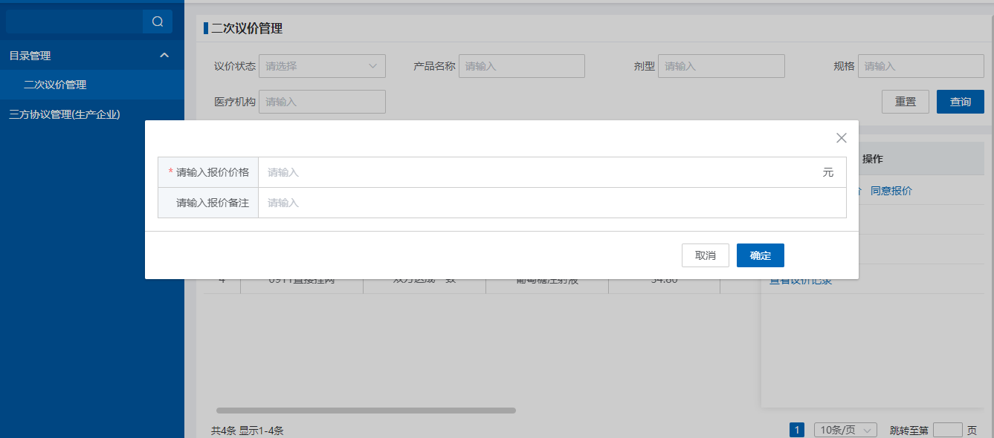
3.点击【同意报价】，同意医疗机构的议价价格。
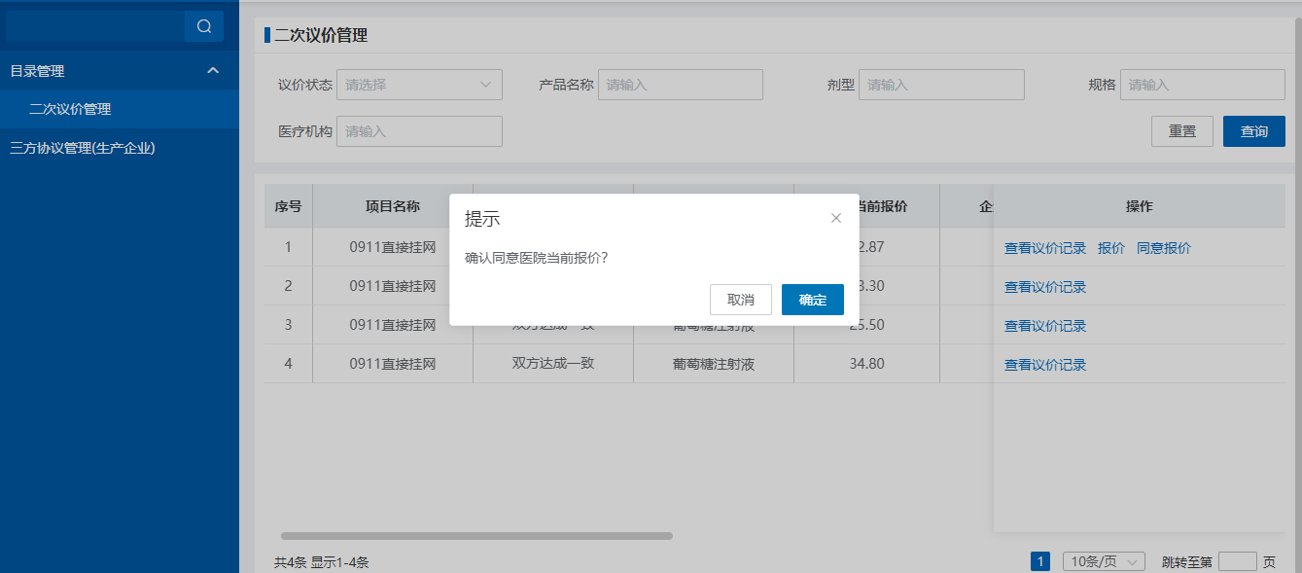

3.1.1.1.4注意事项
生产企业只能同意或者重新报价，当议价发起的医疗机构为紧密型医联体成员时，与生产企业的议价结果会同步到医联体下所有医院。

3.1.2协议管理

3.1.2.1三方议价管理

3.1.2.1.1功能描述
生产企业，签订三方协议。

3.1.2.1.2操作权限
生产企业：签订、查看三方协议。

3.1.2.1.3操作流程
1. 生产点击【三方协议管理】，跳转三方协议查询列表。
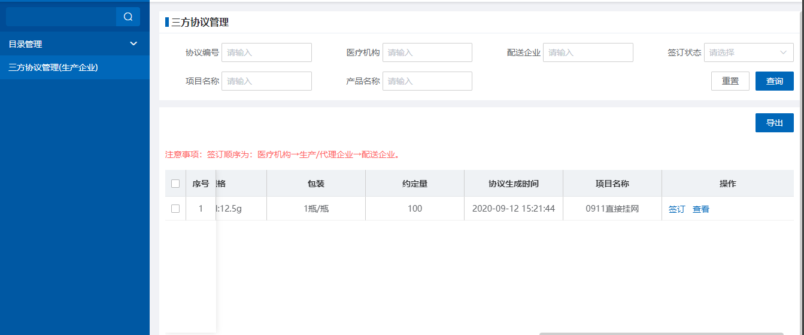
1. 生产点击【签订】，跳转三方协议签订页面。
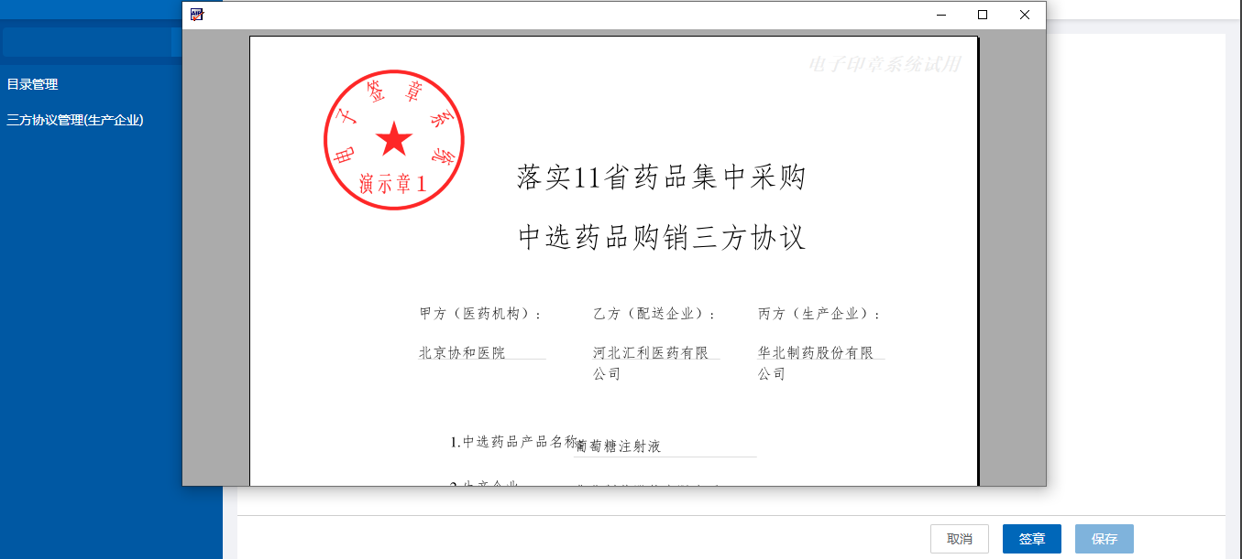

3.1.2.1.4注意事项
生产企业只查看当前企业的三方协议信息。

3.1.3采购订单管理

3.1.3.1采购订单管理

3.1.3.1.1功能描述
生产企业可以查看医疗机构采购本企业药品的采购单信息。

3.1.3.1.2操作权限
生产企业。

3.1.3.1.3操作流程
1、点击【采购订单管理】菜单，显示采购单信息。
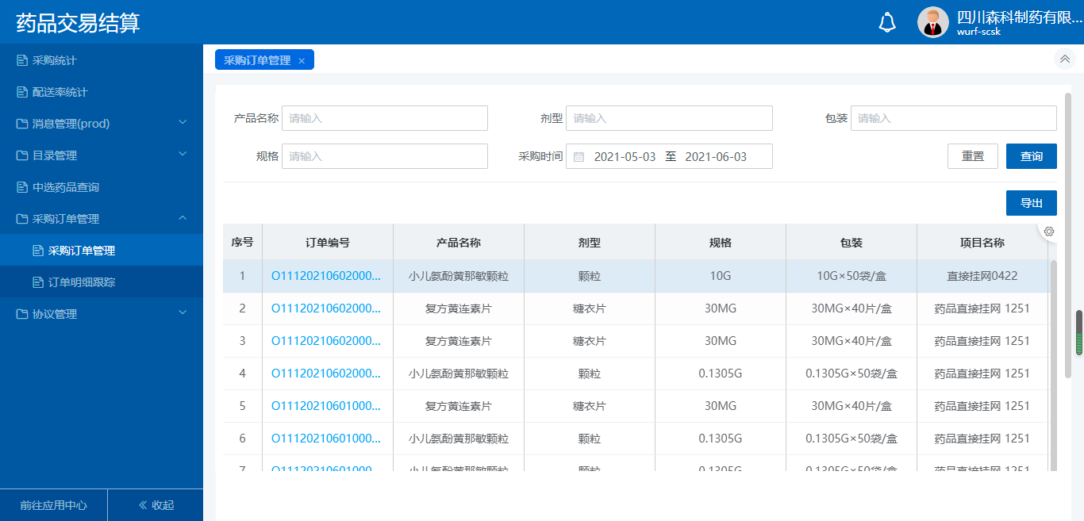
- 点击采购单号，进入详情页面。
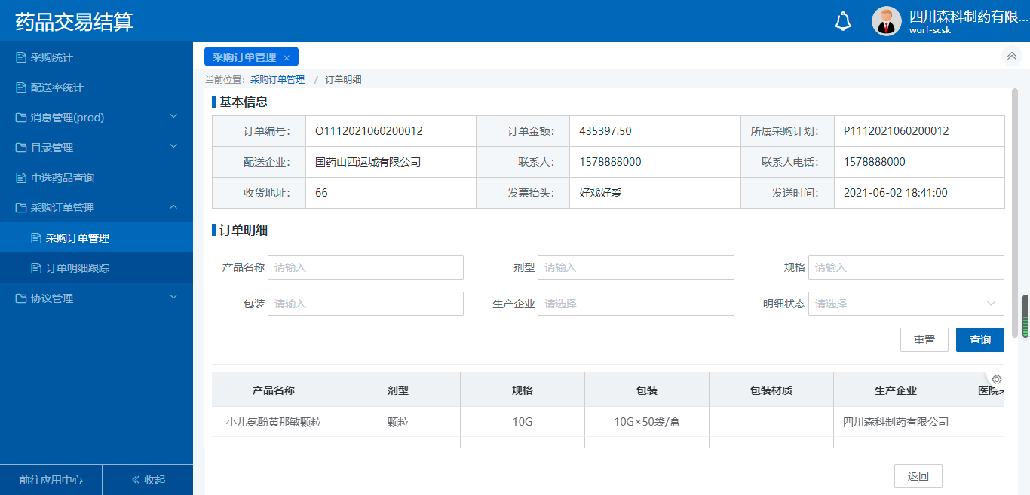

3.1.3.1.4注意事项
无。

3.1.3.2订单明细追踪

3.1.3.2.1功能描述
生产企业可以查看本企业的所有订单明细。

3.1.3.2.2操作权限
生产企业。

3.1.3.2.3操作流程
- 查看待发货的订单。
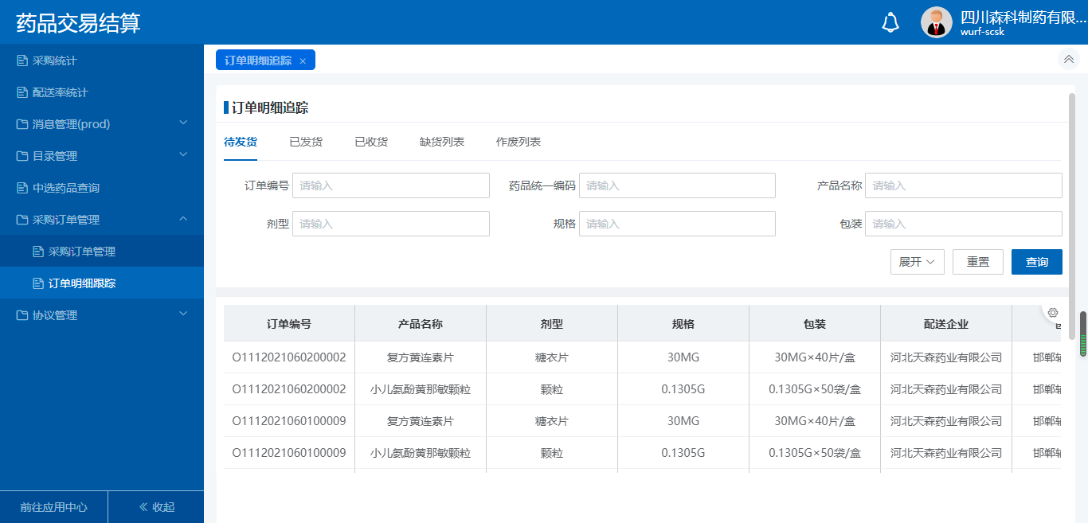

- 查看已发货的订单。
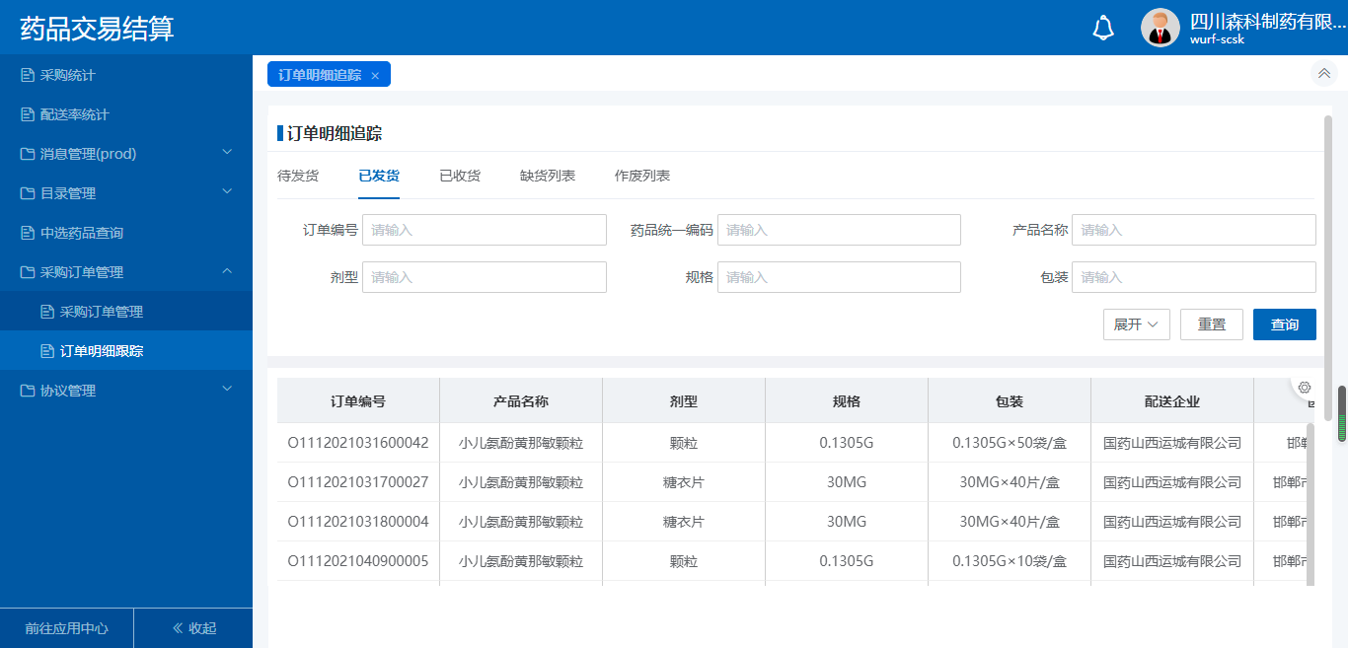
- 查看已收货的订单。
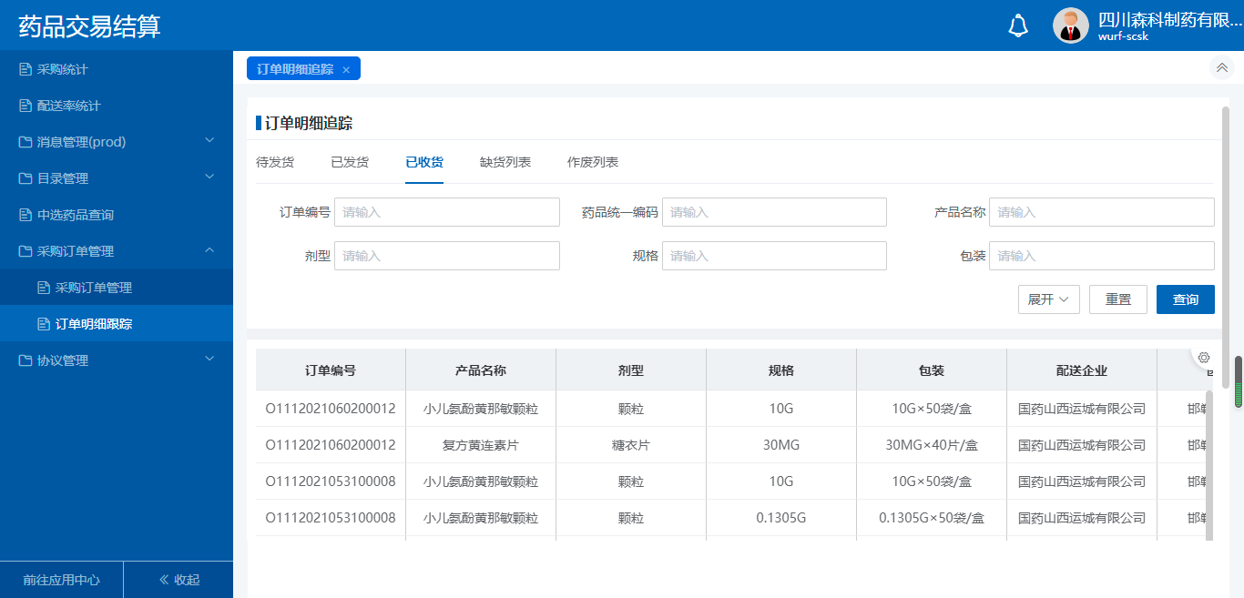
- 查看缺货的订单。
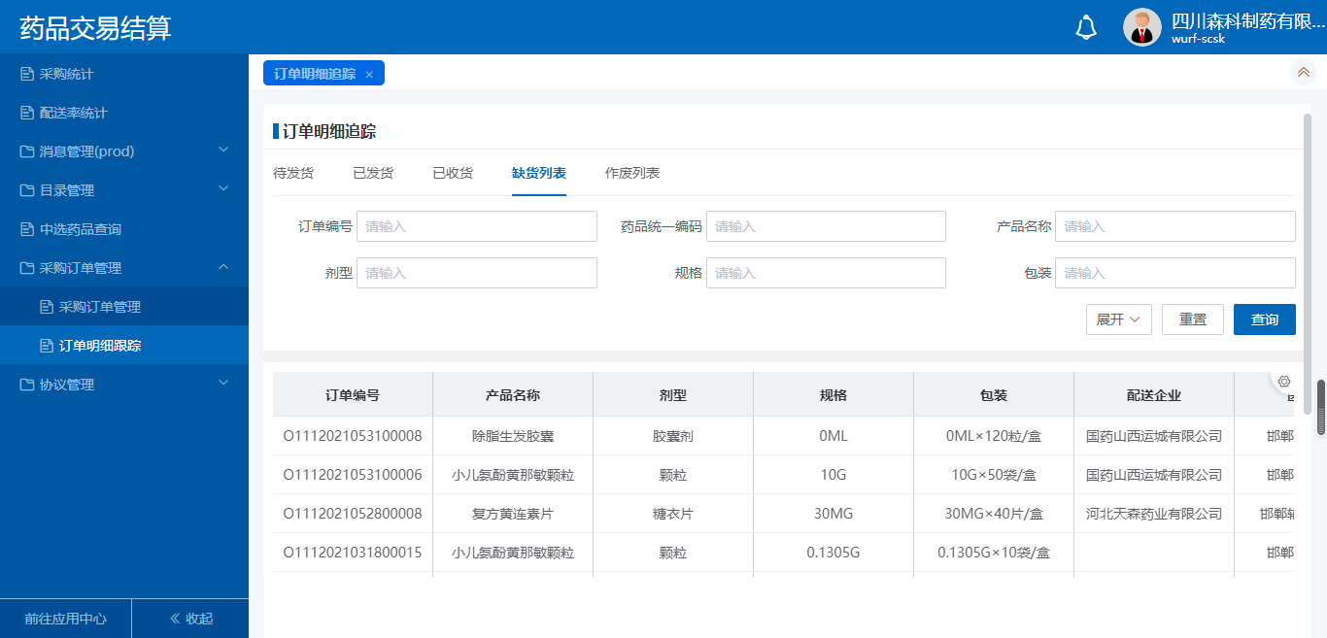
- 查看已作废的订单。
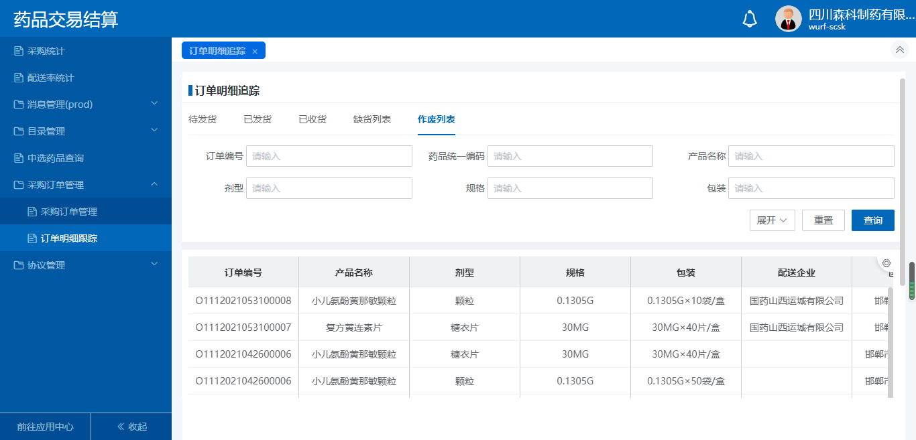

3.1.3.2.4注意事项
无。

3.1.4采购统计

3.1.4.1按产品查询

3.1.4.1.1功能描述
生产企业在产品维度上的采购统计情况。

3.1.4.1.2操作权限
生产企业：查看。

3.1.4.1.3操作流程
进入【采购统计-按产品查询tab】页面，查看统计数据。
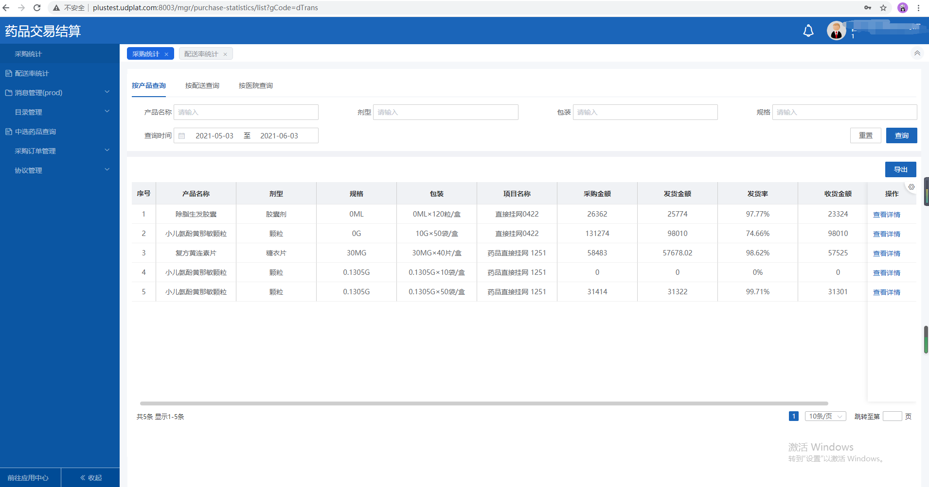

3.1.4.1.4注意事项
只展示生产企业下的药品交易统计数据。

3.1.4.2按配送查询

3.1.4.2.1功能描述
生产企业在配送企业维度上的采购统计情况。

3.1.4.2.2操作权限
生产企业：查看。

3.1.4.2.3操作流程
进入【采购统计-按配送查询tab】页面，查看统计数据。
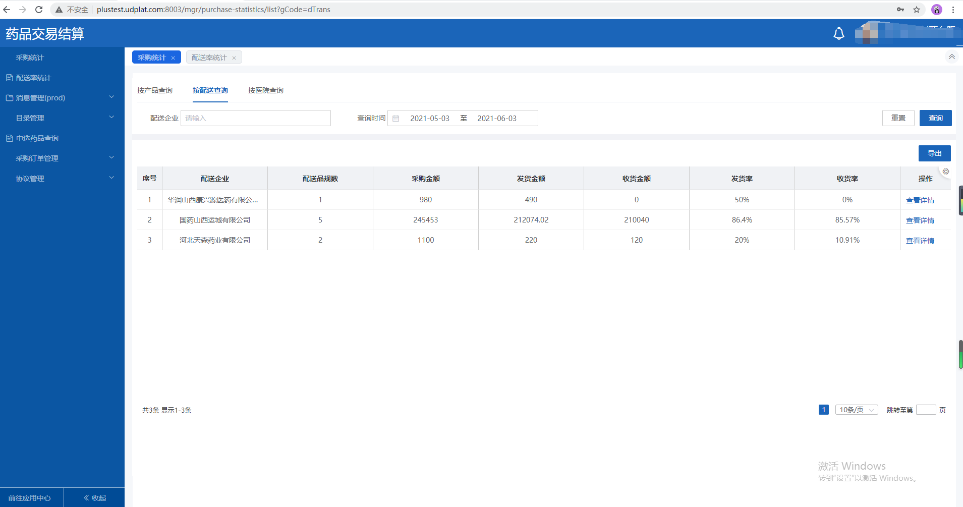

3.1.4.2.4注意事项
只展示生产企业下的药品交易统计数据。

3.1.4.3按医院查询

3.1.4.3.1功能描述
生产企业在医疗机构维度上的采购统计情况。

3.1.4.3.2操作权限
生产企业：查看。

3.1.4.3.3操作流程
进入【采购统计-按医院查询tab】页面，查看统计数据。
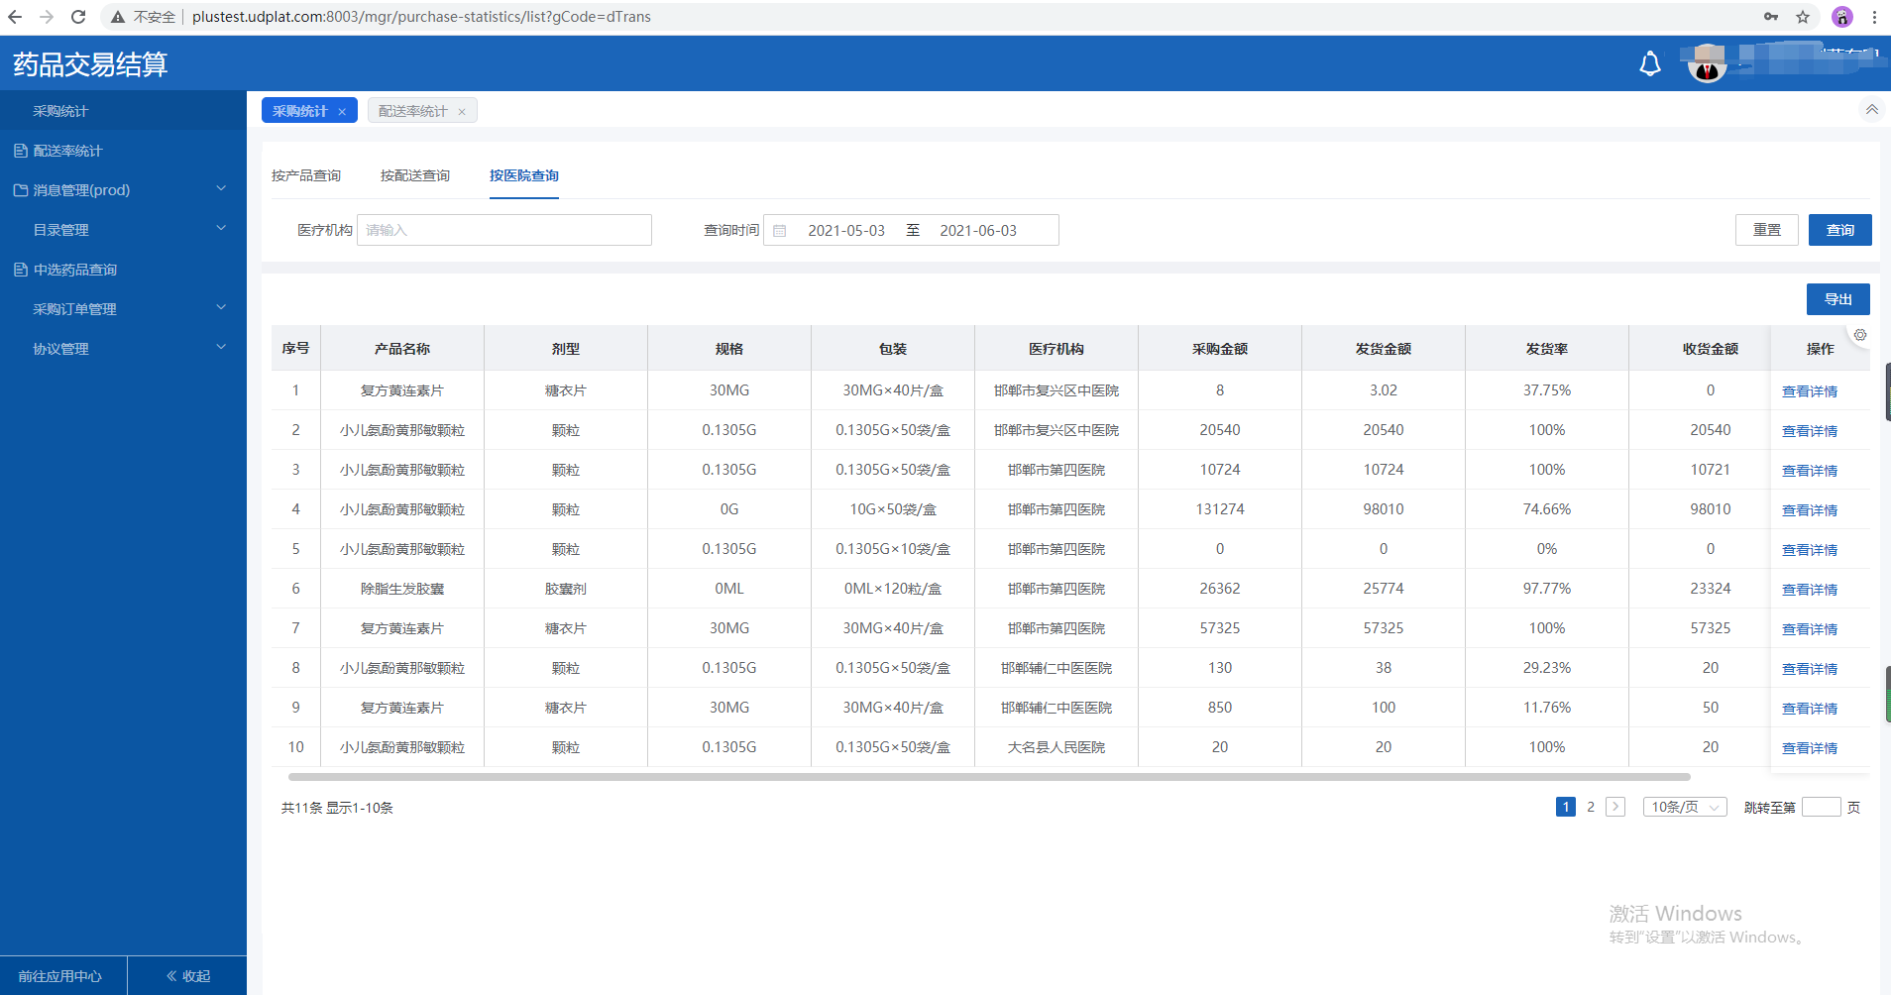

3.1.4.3.4注意事项
只展示生产企业下的药品交易统计数据。

3.1.5配送率统计

3.1.5.1功能描述
生产企业对药品采购汇总统计情况。

3.1.5.2操作权限
生产企业：查看。

3.1.5.3操作流程
进入【配送率统计】页面，查看统计数据。
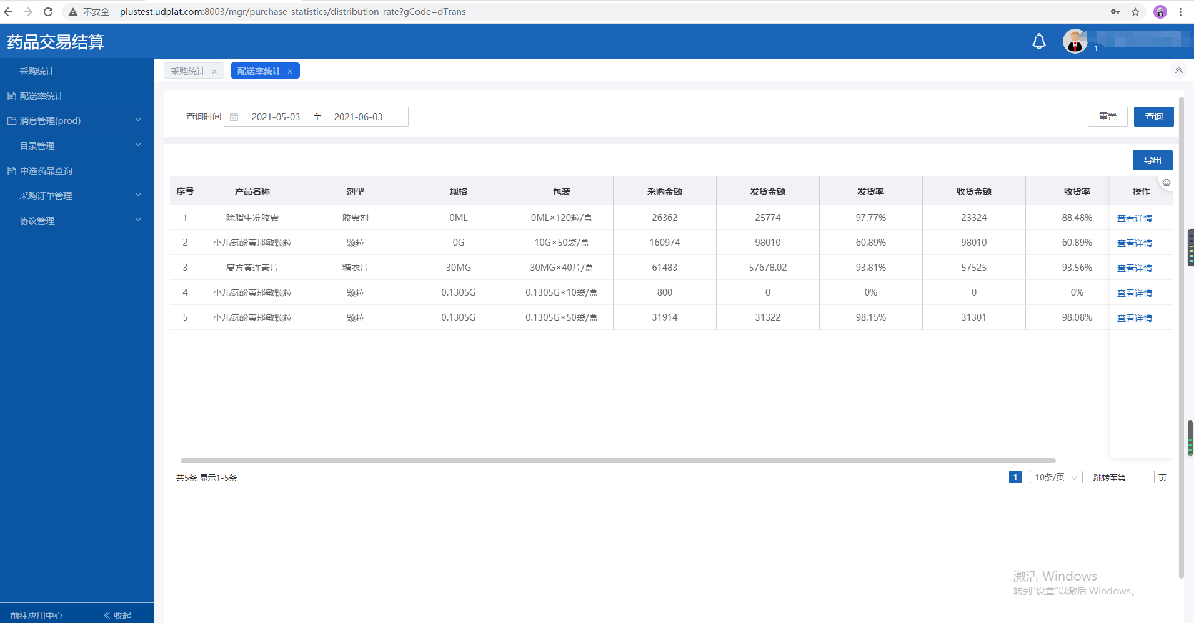

3.1.5.3注意事项
只展示生产企业下的药品交易统计数据。

3.1.6消息管理

3.1.6.1公告通知

3.1.6.1.1功能描述
生产企业可以接收管理端发送的公告信息。

3.1.6.1.2操作权限
生产企业。

3.1.6.1.3操作流程
1、生产企业可以查看其他管理机构发送的公告信息。
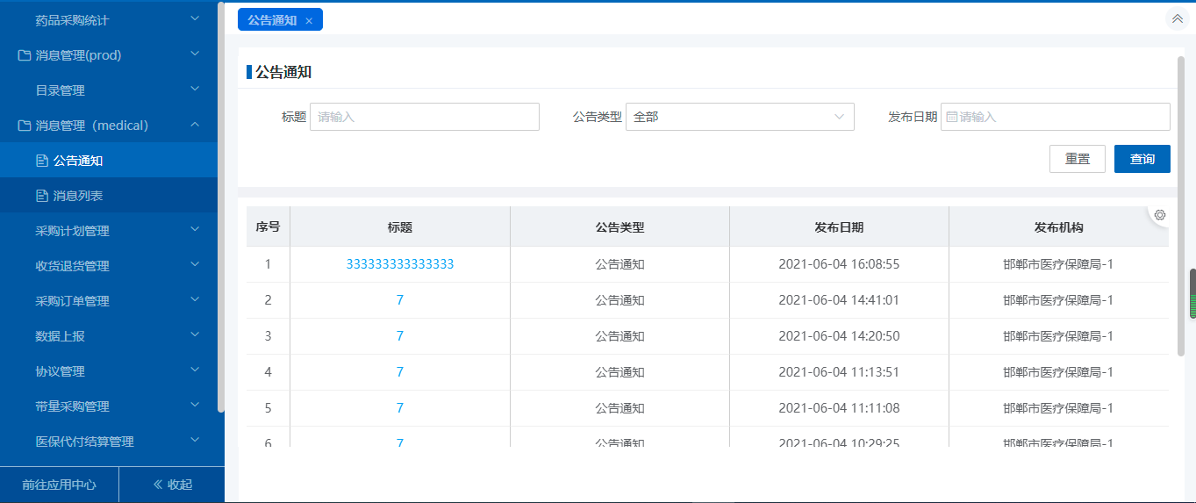
2、生产企业点击公告标题，查看公告内容。
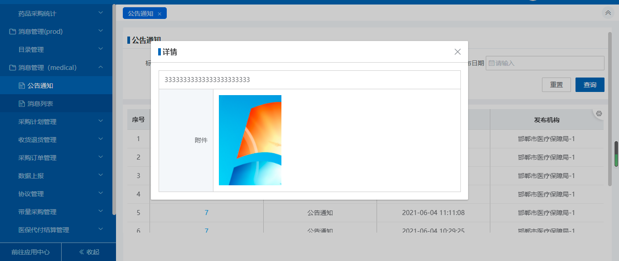

3.1.6.1.4注意事项
无。

3.1.6.2消息列表

3.1.6.2.1功能描述
生产企业可以向其他机构发送消息，也可以接收并回复其他机构的消息。

3.1.6.2.2操作权限
生产企业。

3.1.6.2.3操作流程
- 生产企业发送消息。
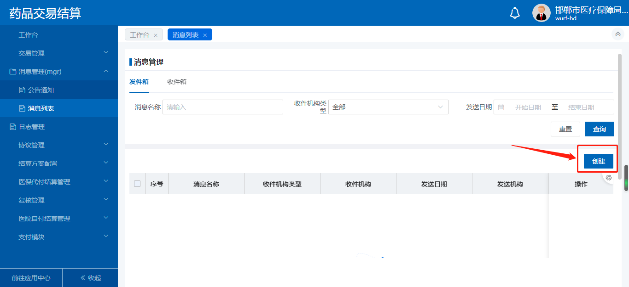
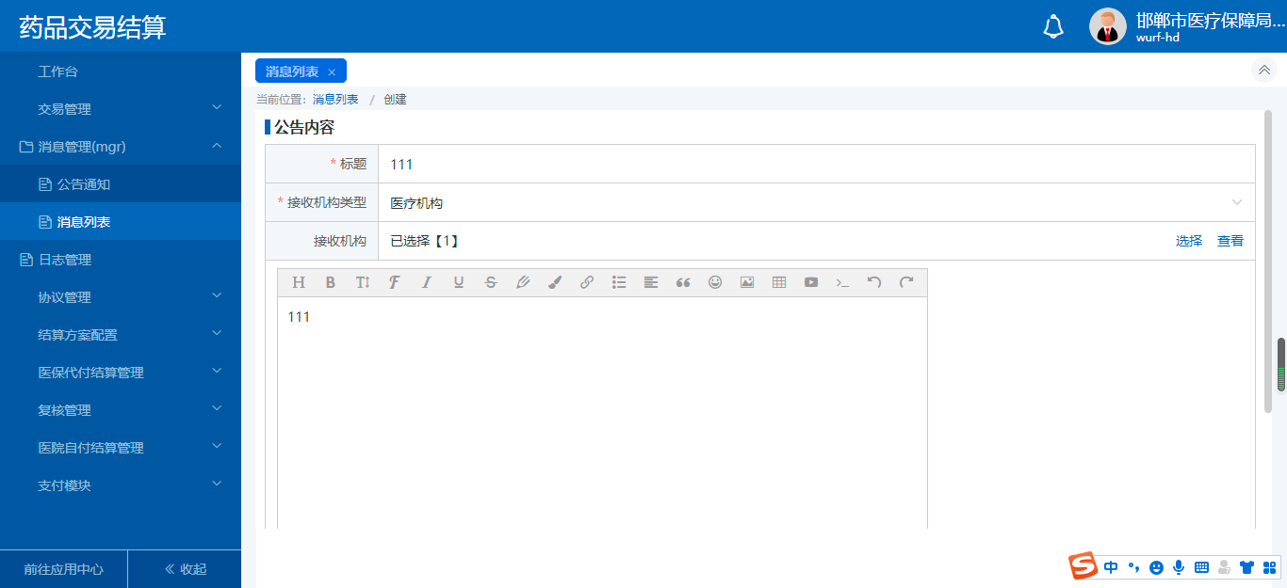
- 生产企业查看发送的消息。

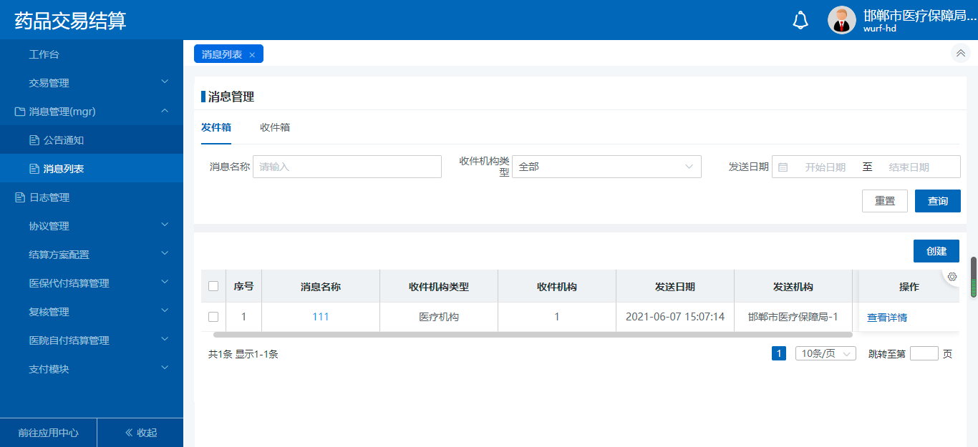
- 生产企业查看消息详情。
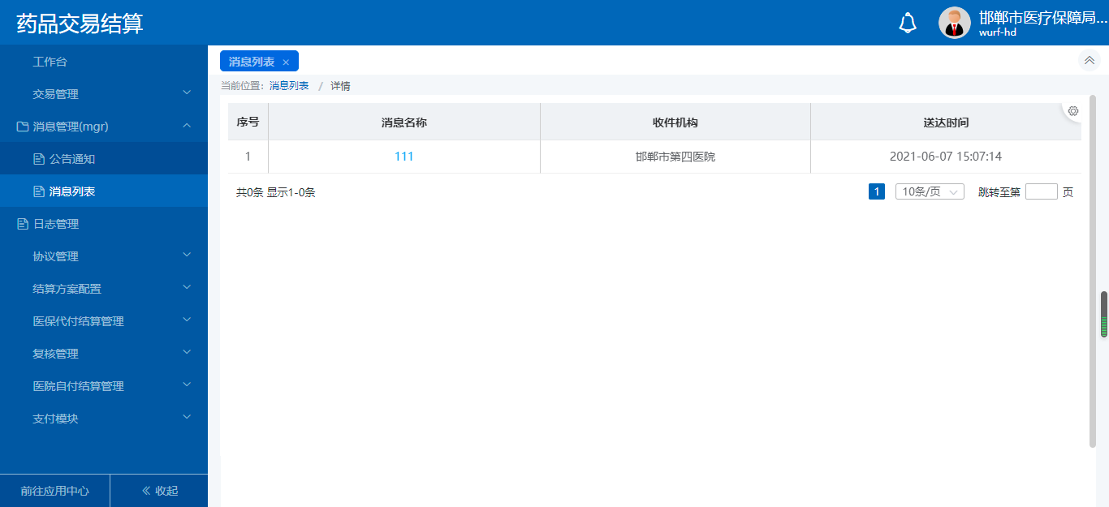
- 生产企业点击消息名称，查看消息内容。
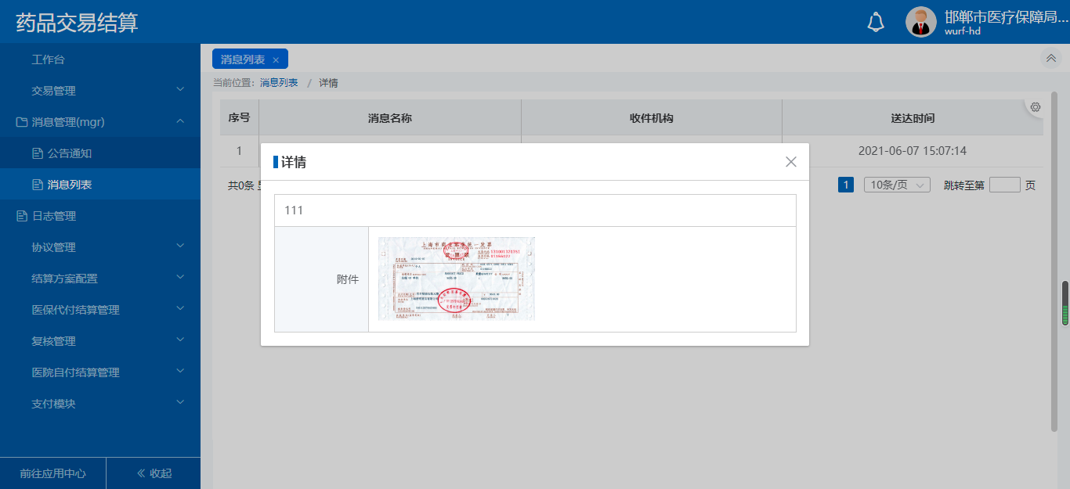
- 生产企业接收消息。
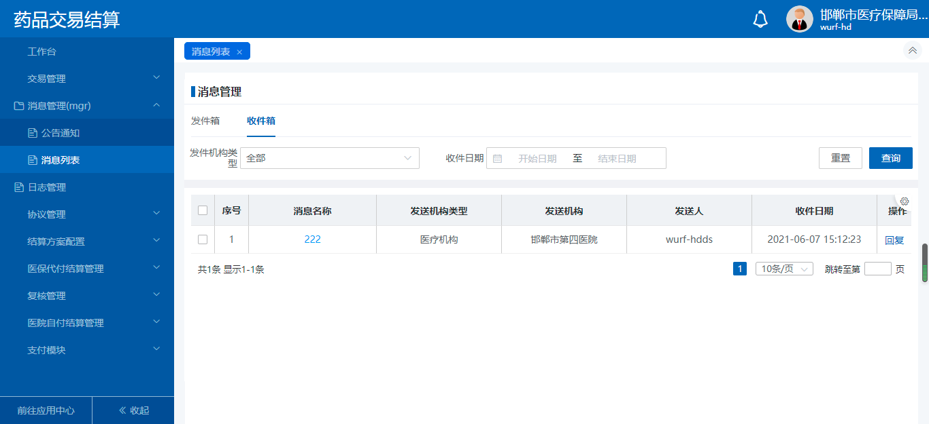
- 生产企业回复消息。
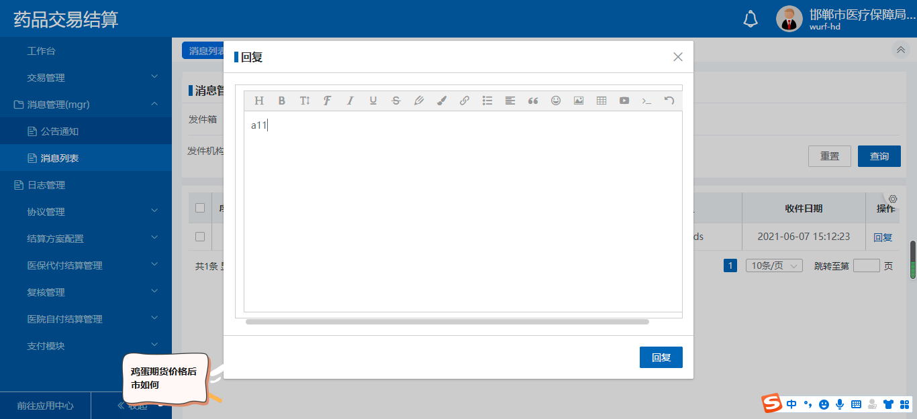

3.1.6.2.4注意事项
无。

3.1.7项目维护

3.1.7.1功能描述
生产企业可对院内目录数据变更配送企业。

3.1.7.2操作权限
生产企业。

3.1.7.3操作流程
- 点击【项目维护】，查看挂网目录数据。
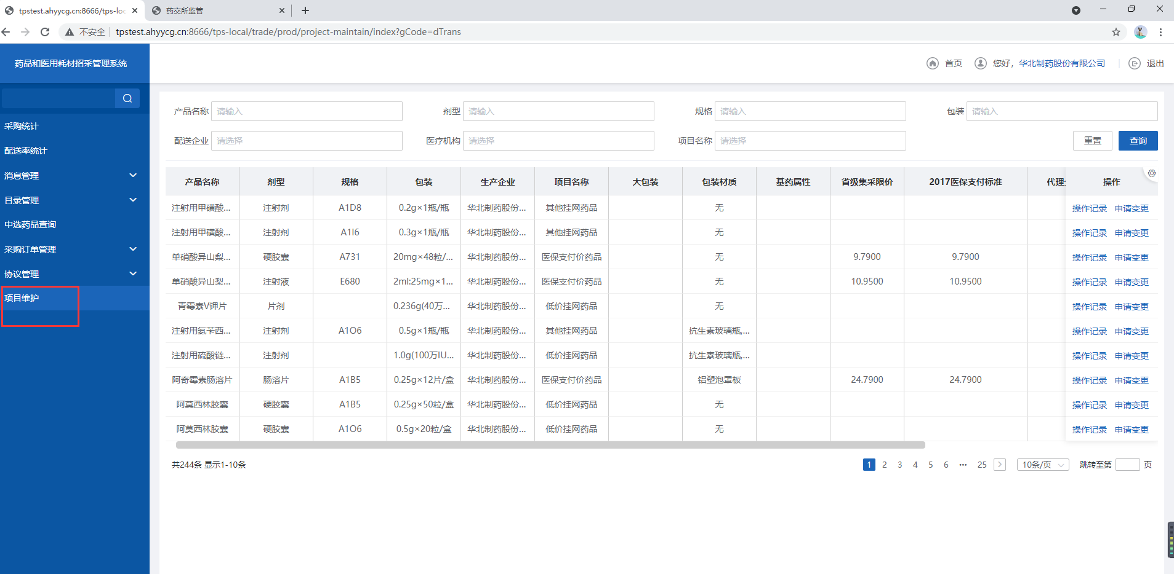

- 点击【操作记录】，可查看变更记录与审核状态。
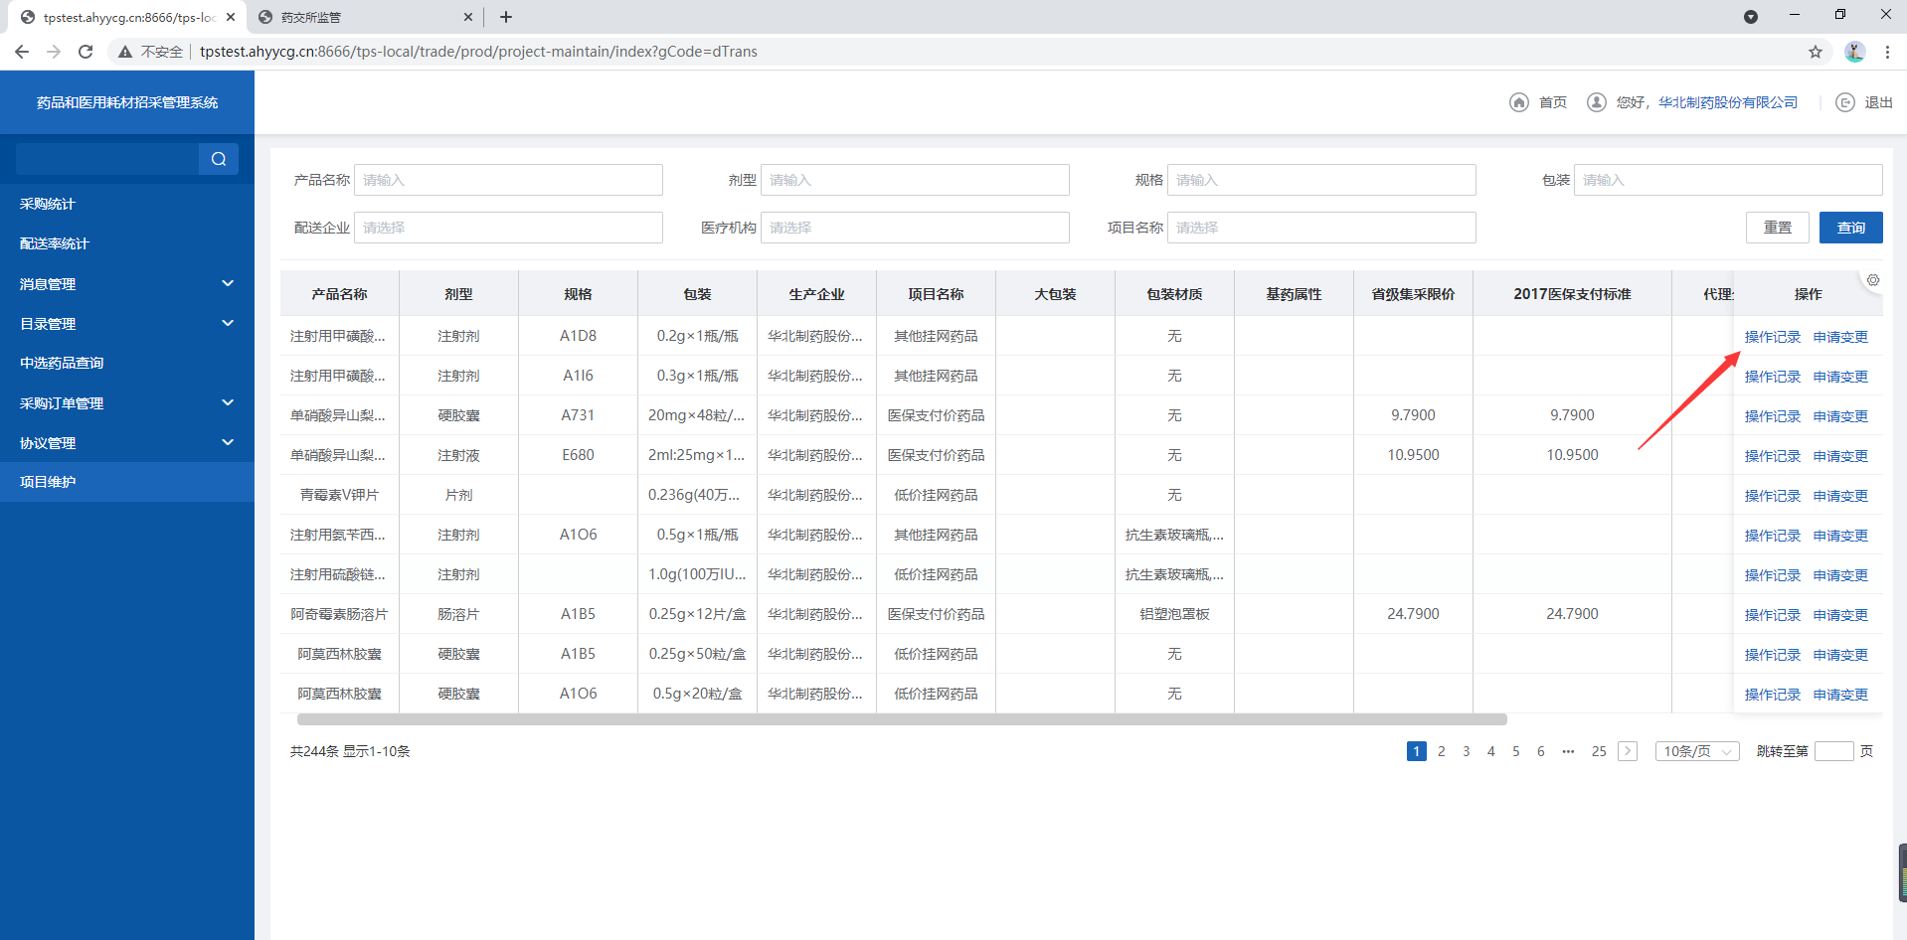
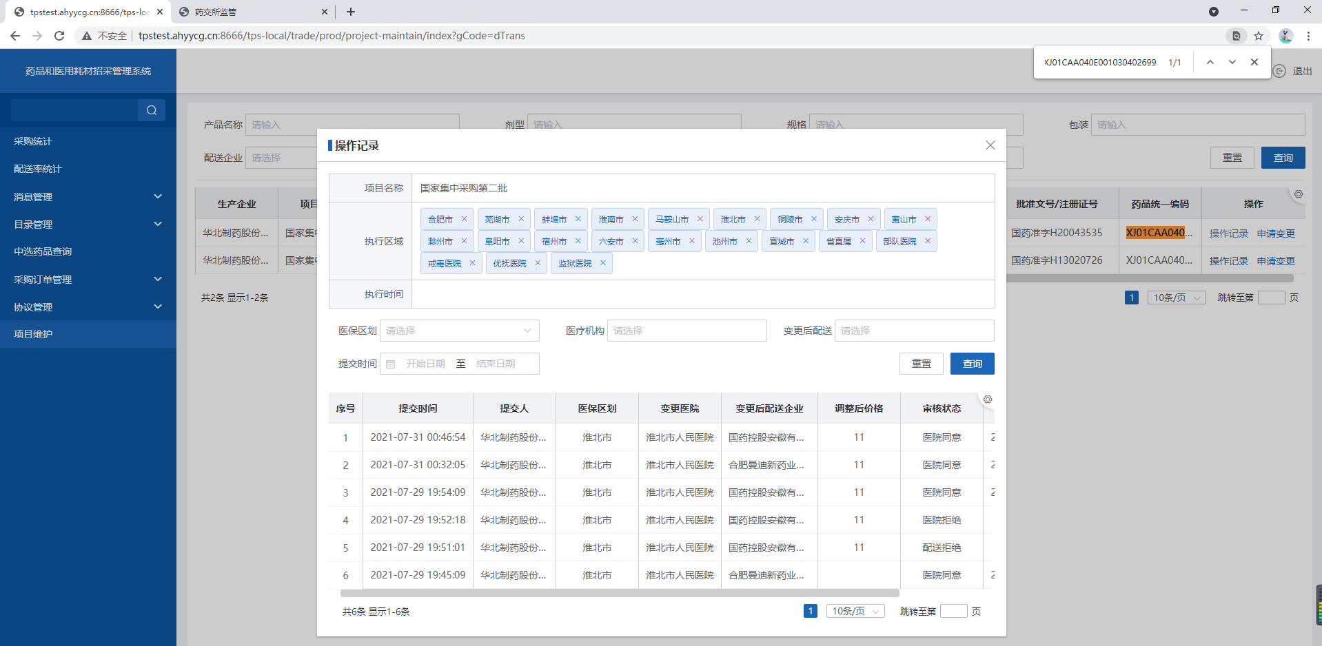
- 点击【申请变更】，可查看院内数据，并操作配送企业的变更。
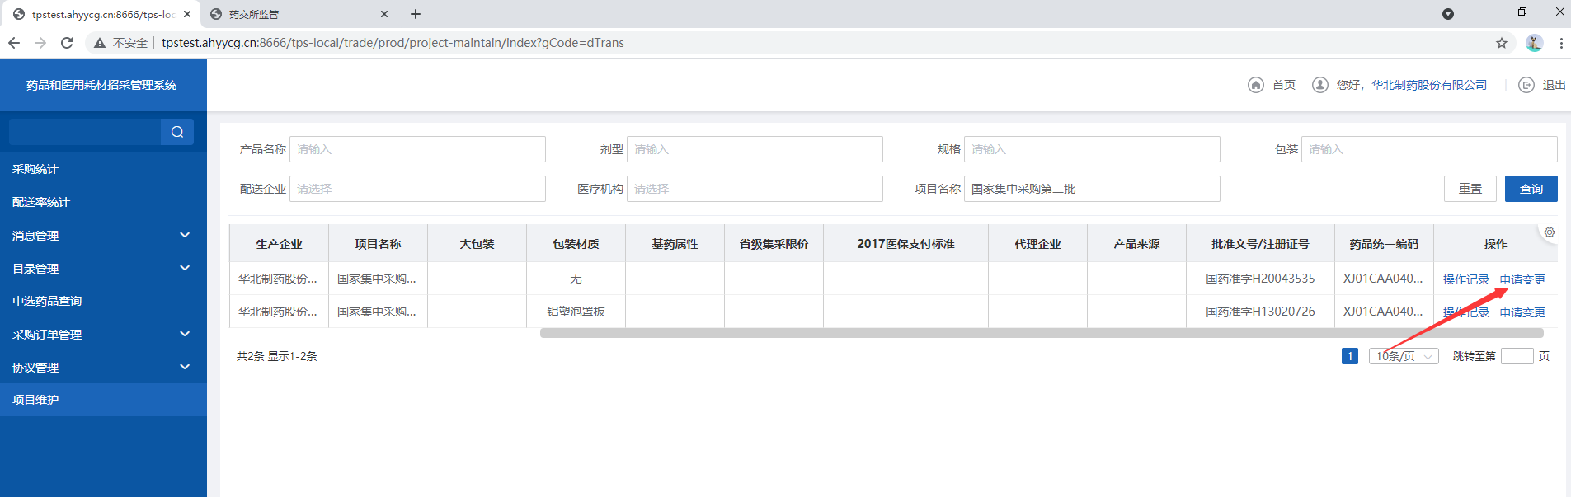
- 选择配送企业，点击【提交】，即可提交申请，待配送企业审核
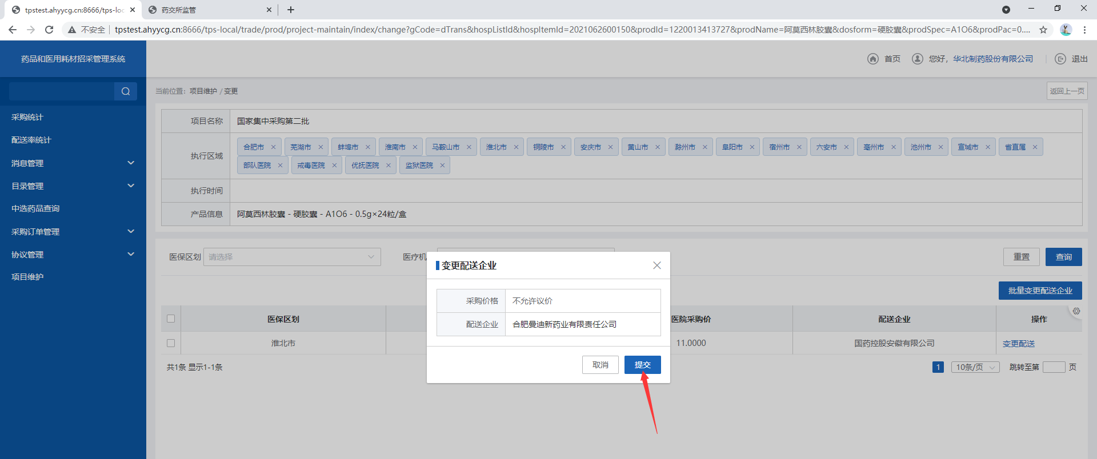

3.1.7.4注意事项
申请变更页，只能查看到已添加院内目录的数据。

3.2耗材交易结算

3.2.1目录管理

3.2.1.1议价管理

3.2.1.1.1功能描述
生产企业可对医院添加议价产品进行议价操作。

3.2.1.1.2操作权限
生产企业：议价。

3.2.1.1.3操作流程
- 点击【议价管理】，进入议价查询列表。
2. 点击【查看报价记录】，查看医疗机构的报价记录。
3.点击【报价】，对产品进行报价。
3.点击【同意报价】，同意医疗机构的议价价格。

3.2.1.1.4注意事项
生产企业只能同意或者重新报价，当二次议价发起的医疗机构为紧密型医联体成员时，与生产企业的议价结果会同步到医联体下所有医院。

3.2.1.2产品管理

3.2.1.2.1功能描述
生产企业可查看医疗机构端添加院内目录、及未配置主配送的院内目录数据。

3.2.1.2.2操作权限
生产企业：查看。

3.2.1.2.3操作流程
1、点击【产品管理】，进入医院勾选的产品目录的查询列表。
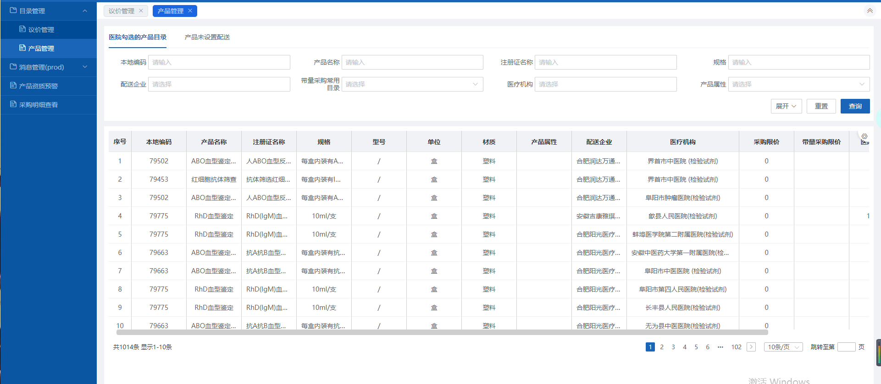
- 切换tab产品未设置配送，进入医院未设置主配送的查询列表页
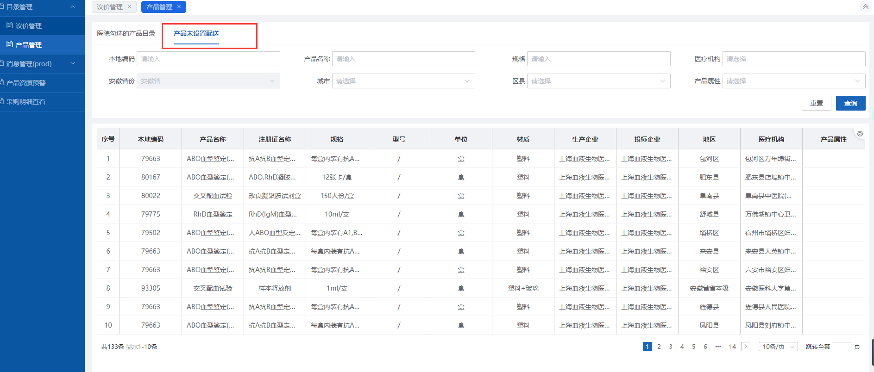

3.2.1.2.4注意事项
生产企业只能查看辖下的产品目录数据，不可查看其它生产企业下的产品目录数据

3.2.2协议管理

3.2.2.1三方协议管理

3.2.2.1.1功能描述
生产企业，签订三方协议。

3.2.2.1.2操作权限
生产企业：签订、查看三方协议。

3.2.2.1.3操作流程
1. 生产点击【三方协议管理】，跳转三方协议查询列表。
1. 生产点击【签订】，跳转三方协议签订页面。

3.2.2.1.4注意事项
生产企业只查看当前企业的三方协议信息。

3.2.3消息管理

3.2.3.1公告通知

3.2.3.1.1功能描述
生产企业可以接收管理端发送的公告信息。

3.2.3.1.2操作权限
生产企业。

3.2.3.1.3操作流程
1、生产企业可以查看其他管理机构发送的公告信息。
2、生产企业点击公告标题，查看公告内容。

3.2.3.1.4注意事项
无。

3.2.3.2消息列表

3.2.3.2.1功能描述
生产企业可以向其他机构发送消息，也可以接收并回复其他机构的消息。

3.2.3.2.2操作权限
生产企业。

3.2.3.2.3操作流程
1、生产企业发送消息。
- 生产企业查看发送的消息。

- 生产企业查看消息详情。
- 生产企业点击消息名称，查看消息内容。
- 生产企业接收消息。
- 生产企业回复消息。

3.2.3.2.4注意事项
无。

3.2.4配送关系管理

3.2.4.1功能描述
生产企业可对产品设置配送关系。

3.2.4.2操作权限
生产企业：设置配送。

3.2.4.3操作流程
- 点击【配送关系管理】，生产企业选择配送列表。
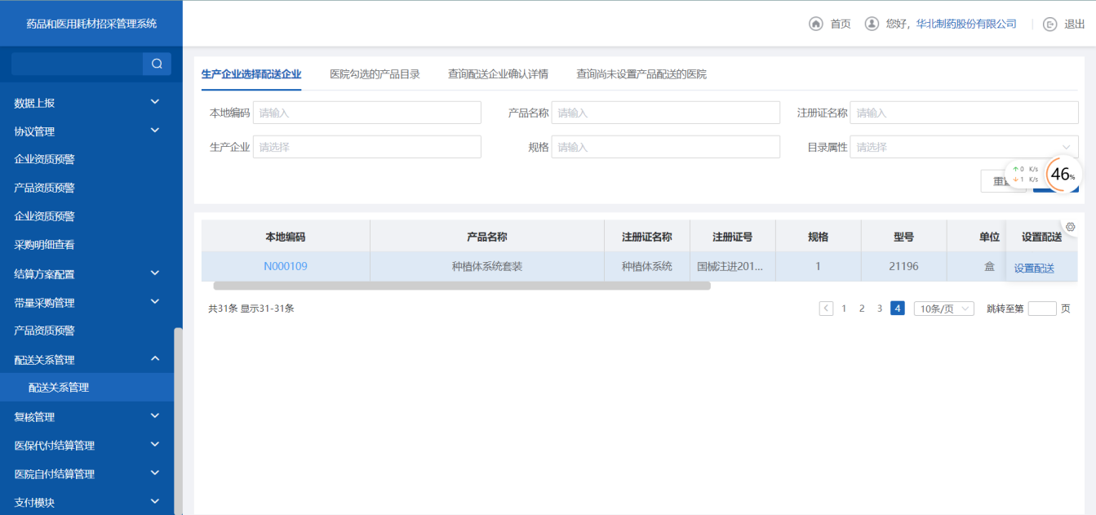
- 点击【设置配送】
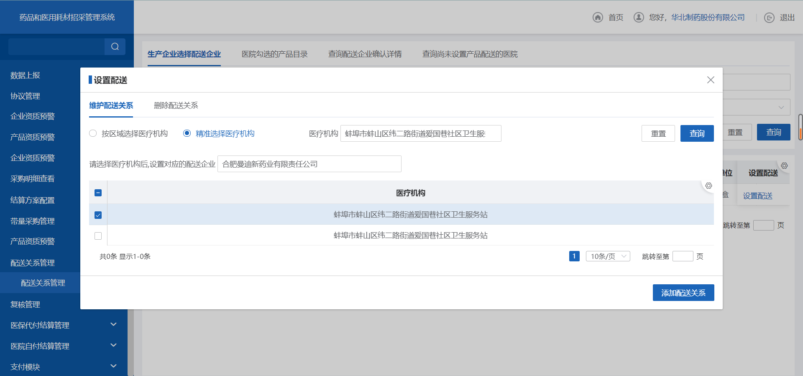
- 选择医疗机构和配送企业点击【添加配送关系】
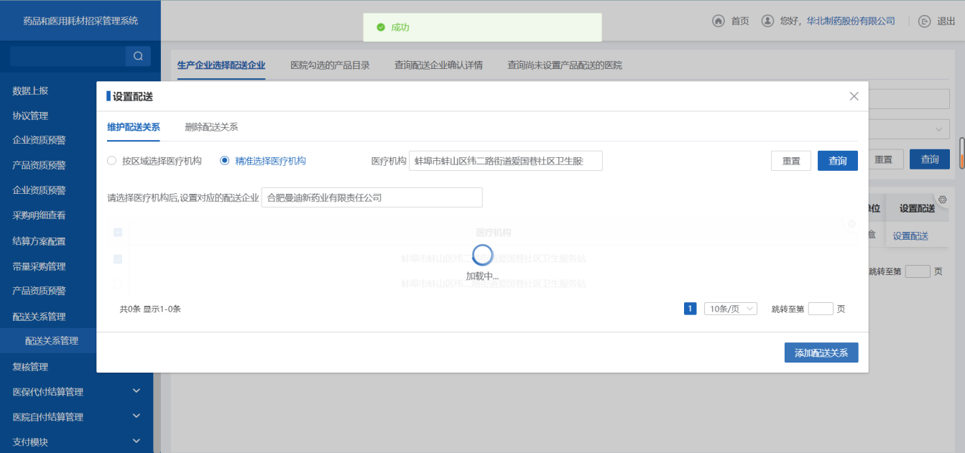
- 点击【删除配送关系】【批量删除】
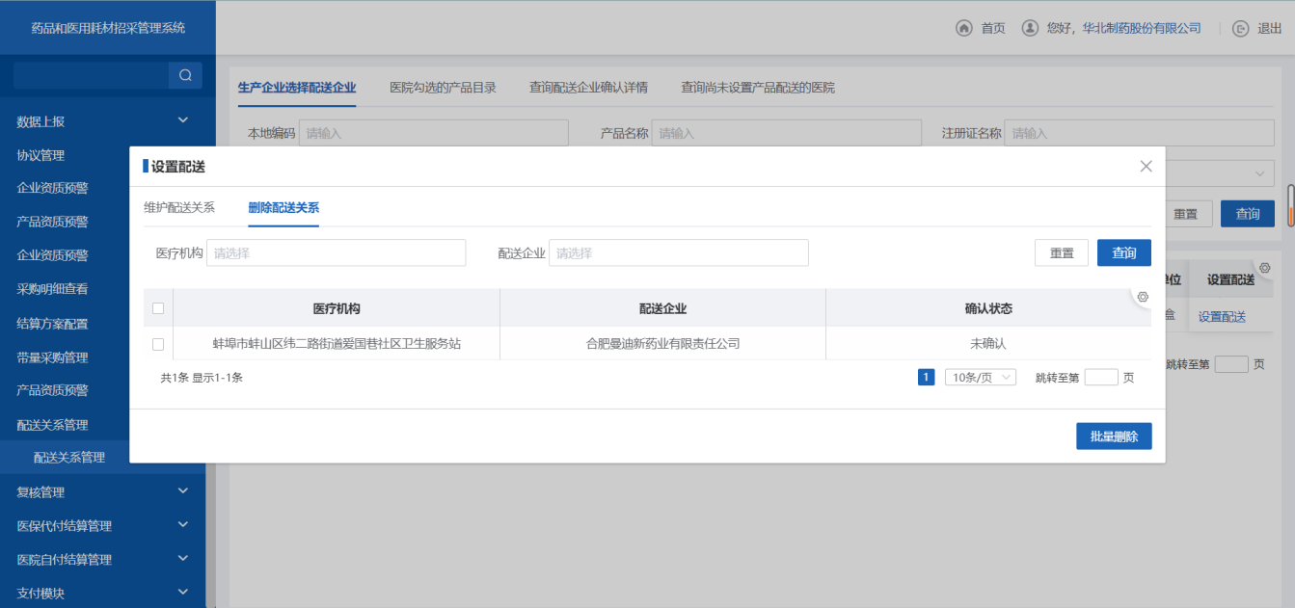
- 点击【查看配送企业确认详情】
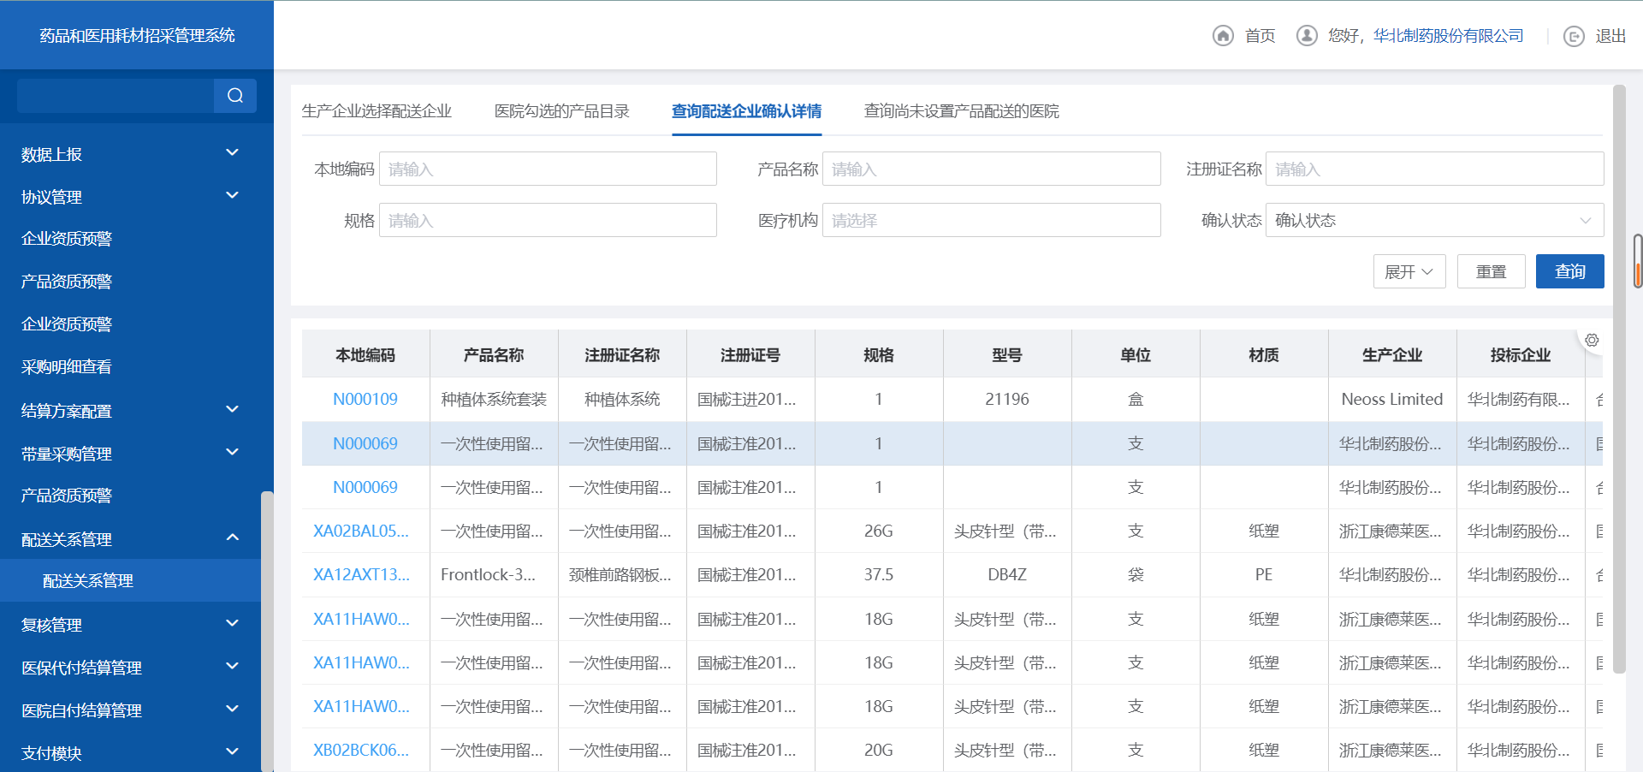

3.2.4.4注意事项
无。

3.2.4国家集采中选目录查询

3.2.4.1需求量查看

3.2.4.1.1功能描述
生产企业可查看医疗机构上报的需求数据

3.2.4.1.2操作权限
生产企业：查看。

3.2.4.1.3操作流程
- 点击【需求量查看】
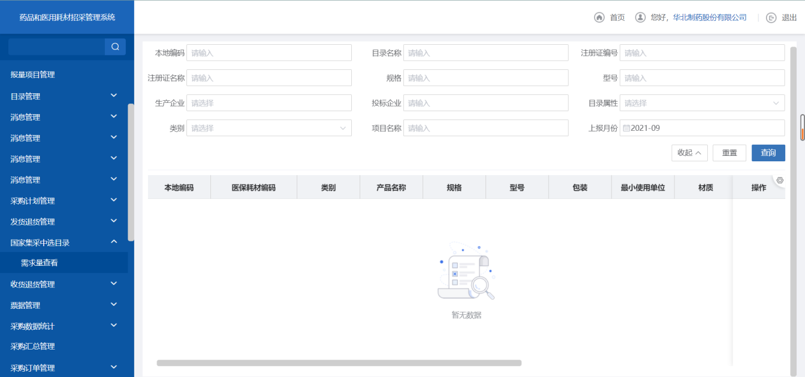

3.2.4.1.4注意事项
无。

3.3检验试剂交易结算

3.3.1目录管理

3.3.1.1议价管理

3.3.1.1.1功能描述
生产企业可对医院添加议价产品进行议价操作。

3.3.1.1.2操作权限
生产企业：议价。

3.3.1.1.3操作流程
1、点击【议价管理】，进入议价查询列表。
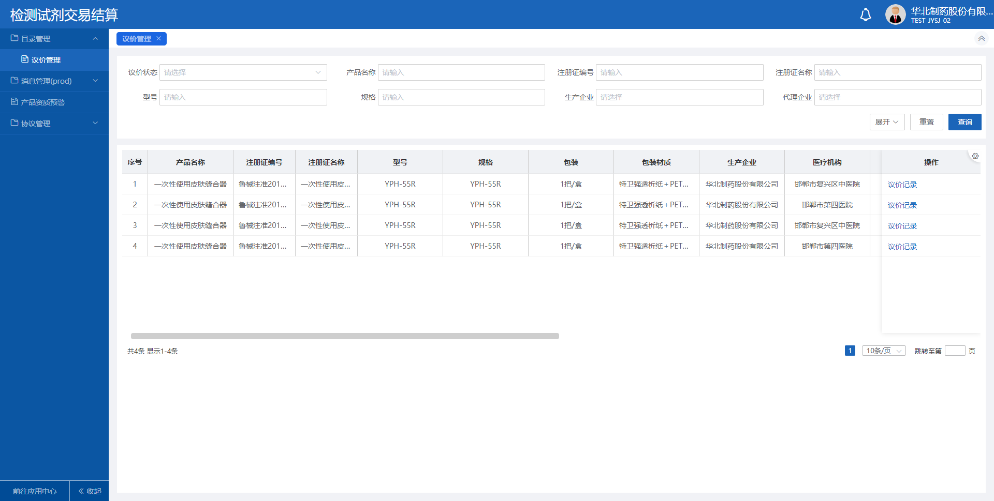
2. 点击【查看报价记录】，查看医疗机构的报价记录。
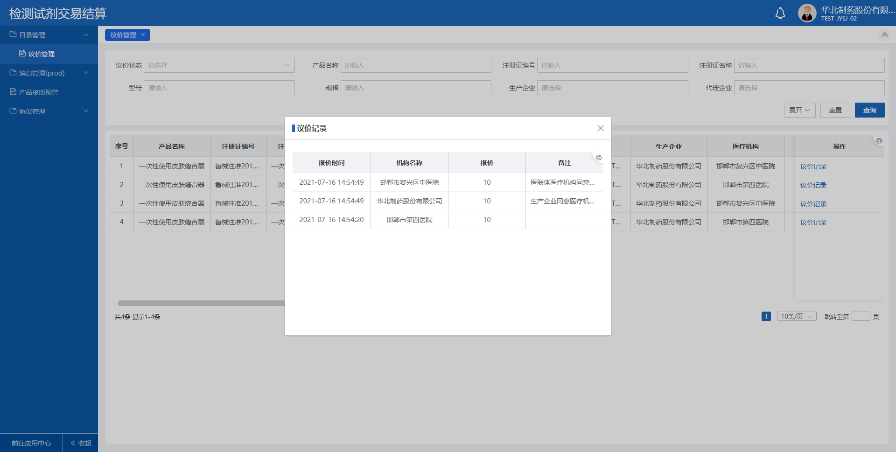
3.点击【报价】，对产品进行报价。
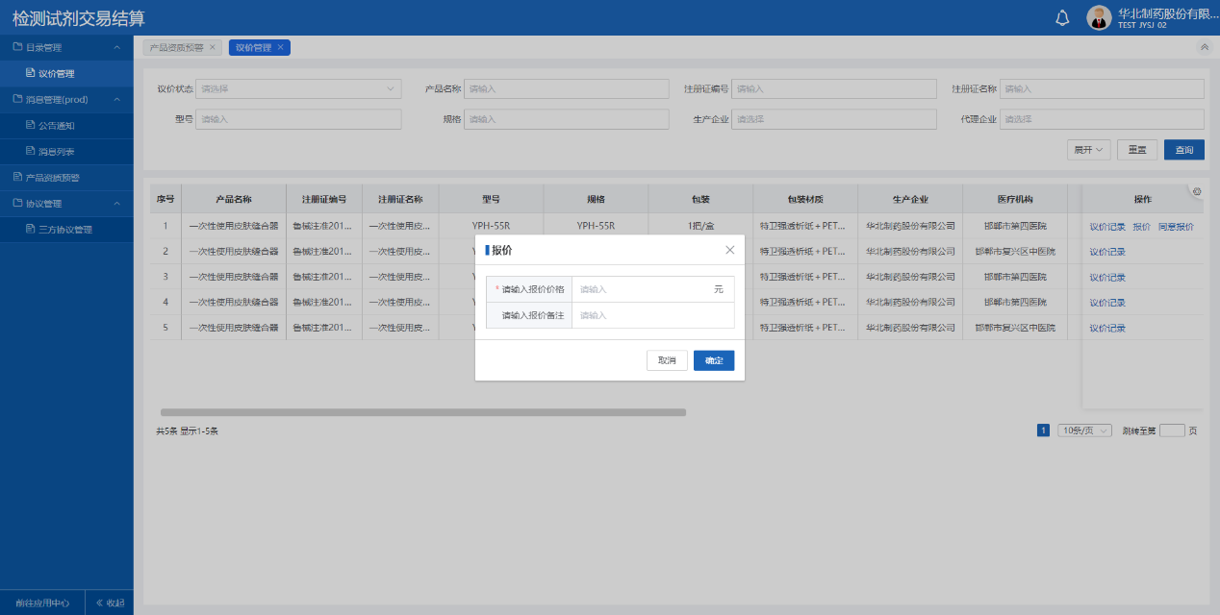
3.点击【同意报价】，同意医疗机构的议价价格。
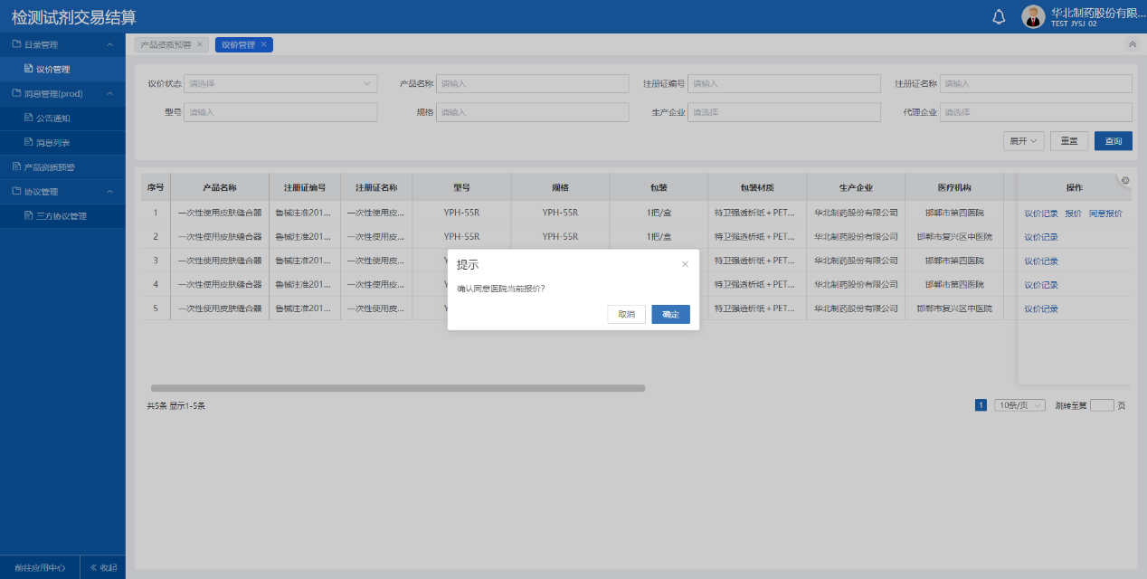

3.3.1.1.4注意事项
生产企业只能同意或者重新报价，当二次议价发起的医疗机构为紧密型医联体成员时，与生产企业的议价结果会同步到医联体下所有医院。

3.3.1.2产品管理

3.3.1.2.1功能描述
生产企业可查看医疗机构端添加院内目录、及未配置主配送的院内目录数据。

3.3.1.2.2操作权限
生产企业：查看。

3.3.1.2.3操作流程
1、点击【产品管理】，进入医院勾选的产品目录的查询列表。
- 切换tab产品未设置配送，进入医院未设置主配送的查询列表页

3.3.1.2.4注意事项
生产企业只能查看辖下的产品目录数据，不可查看其它生产企业下的产品目录数据

3.3.2三方协议管理

3.3.2.1功能描述
生产企业，签订三方协议。

3.3.2.2操作权限
配送企业：签订、查看三方协议。

3.3.2.3操作流程
1. 生产点击【三方协议管理】，跳转三方协议查询列表。
1. 生产点击【签订】，跳转三方协议签订页面。

3.3.2.4注意事项
生产企业只查看当前企业的三方协议信息。

3.3.3产品资质预警

3.3.3.1功能描述
为管理单位提供医疗器械注册证的预警查询功能。数据源查询最多6个月内要过期的数据

3.3.3.2操作权限
生产企业查看

3.3.3.3操作流程
1、点击产品资质预警
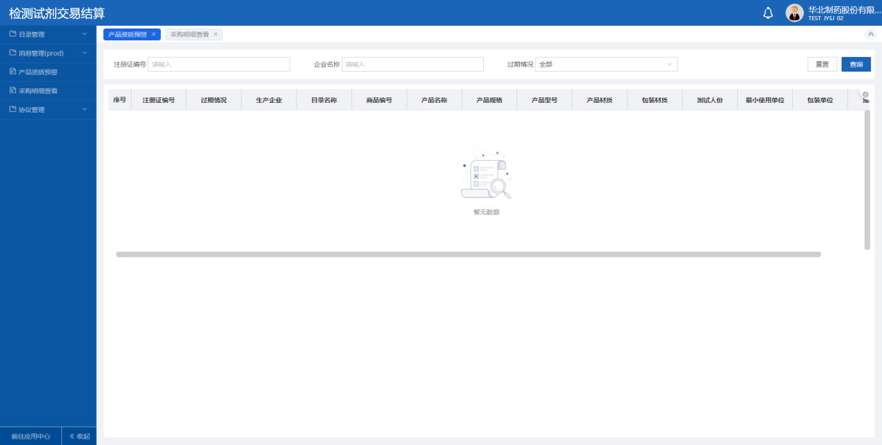

3.3.3.4注意事项
无。

3.3.4采购明细查看

3.3.4.1功能描述
医疗机构跟踪订单发货状态以及发票录入状态。

3.3.4.2操作权限
生产企业查看

3.3.4.3操作流程
1、点击采购明细查看
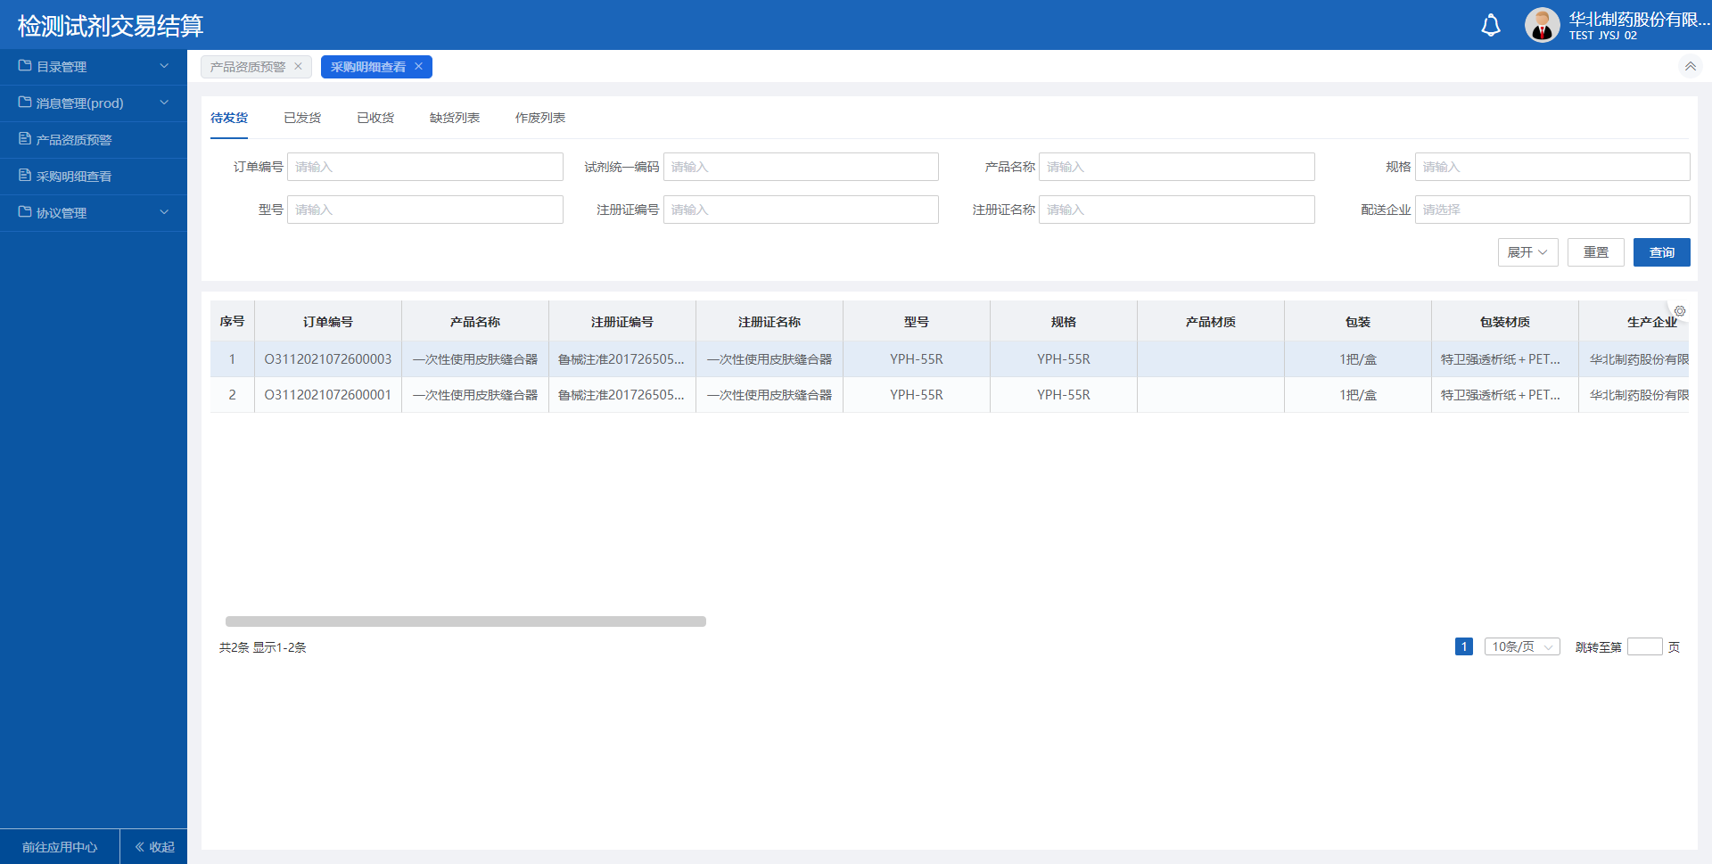

3.3.4.4注意事项
无。

3.3.5消息管理

3.3.5.1公告通知

3.3.5.1.1功能描述
生产企业可以接收管理端发送的公告信息。

3.3.5.1.2操作权限
生产企业。

3.3.5.1.3操作流程
- 生产企业可以查看其他管理机构发送的公告信息。
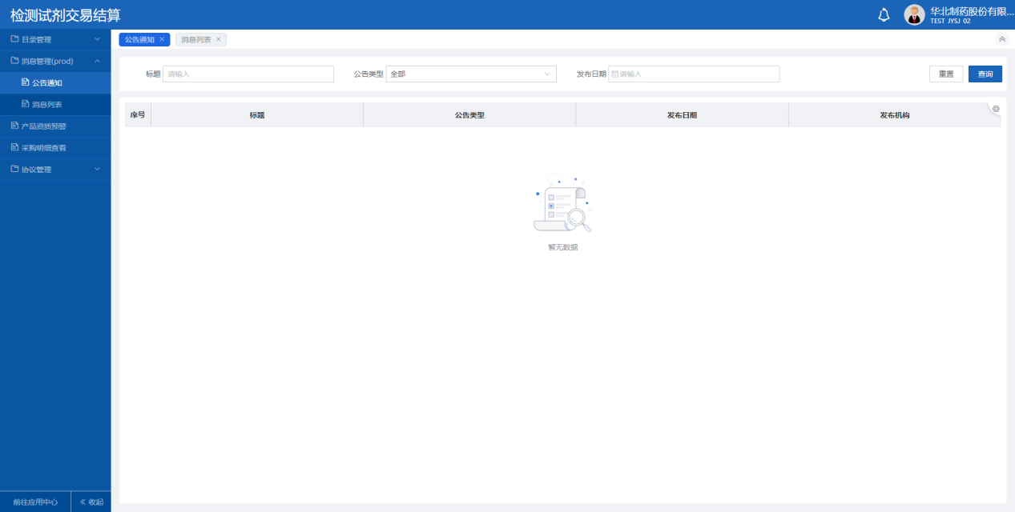

3.3.5.1.4注意事项
无。

3.3.5.2消息列表

3.3.5.2.1功能描述
生产企业可以向其他机构发送消息，也可以接收并回复其他机构的消息。

3.3.5.2.2操作权限
生产企业。

3.3.5.2.3操作流程
1、生产企业发送消息。
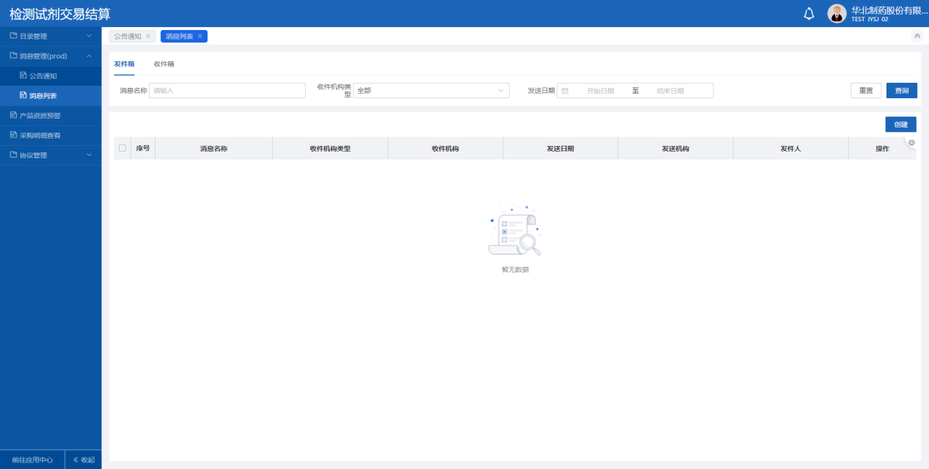
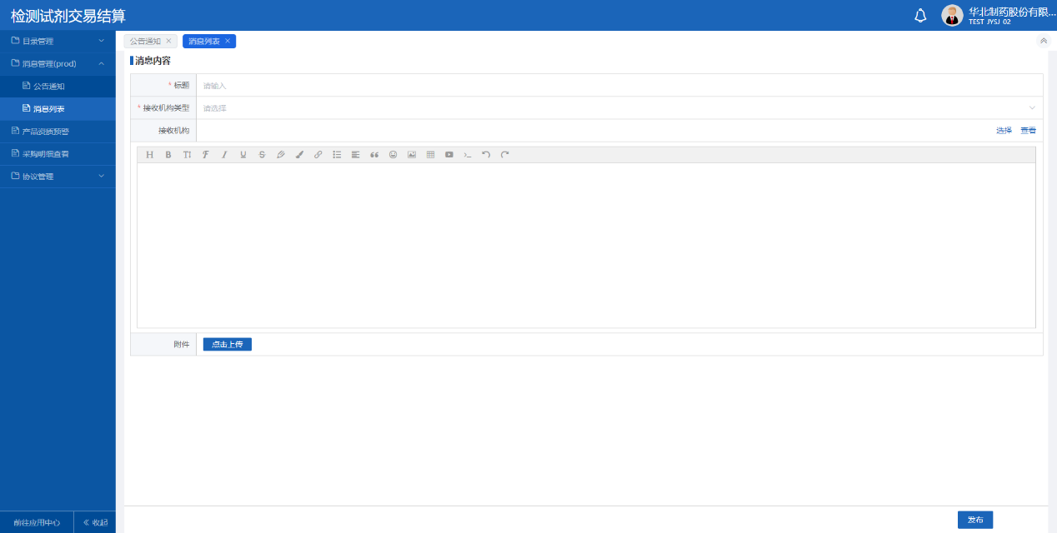
2、生产企业查看发送的消息。
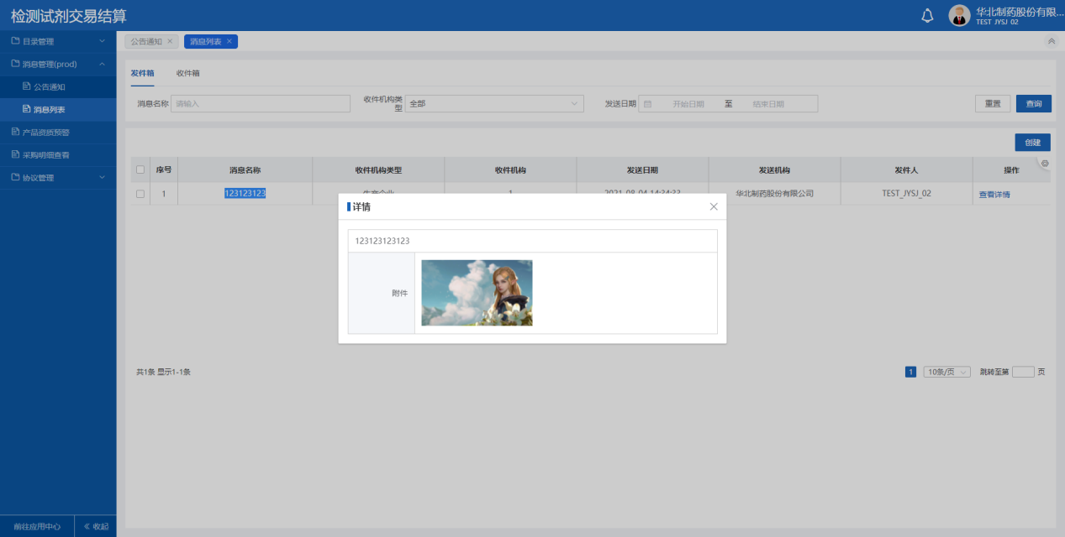
3、生产企业查看消息详情。
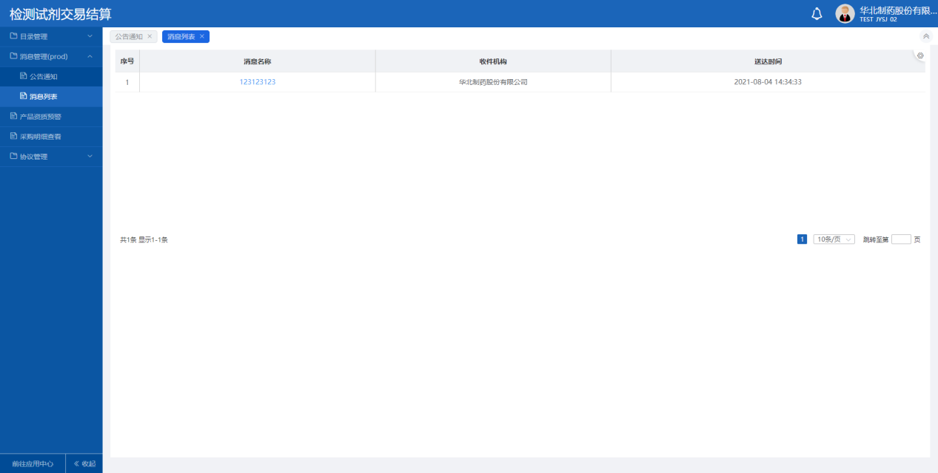

3.3.5.2.4注意事项
无。

3.3.6配送关系管理

3.3.6.1功能描述
生产企业可对产品设置配送关系。

3.3.6.2操作权限
生产企业：设置配送。

3.3.6.3操作流程
- 点击【配送关系管理】，生产企业选择配送列表。
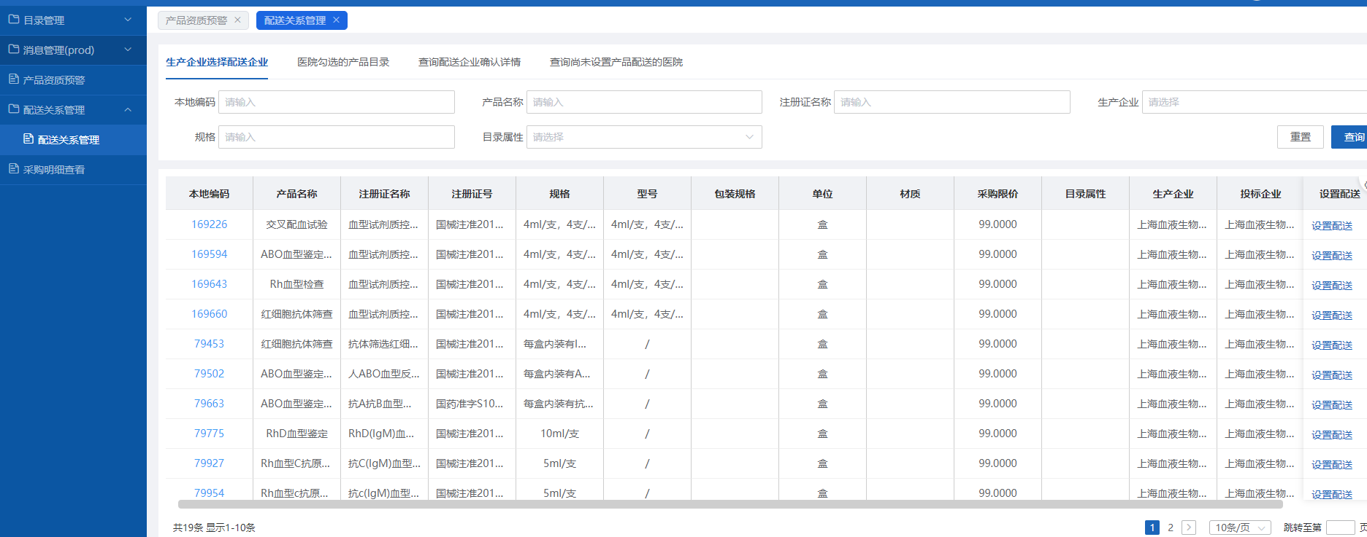
- 点击【设置配送】
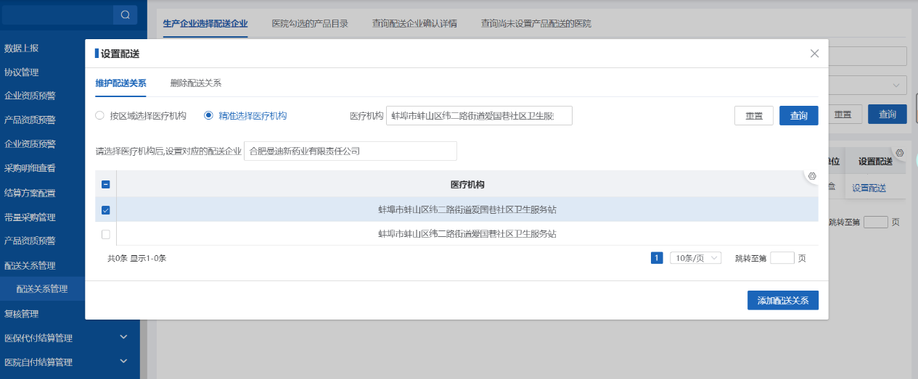
- 选择医疗机构和配送企业点击【添加配送关系】
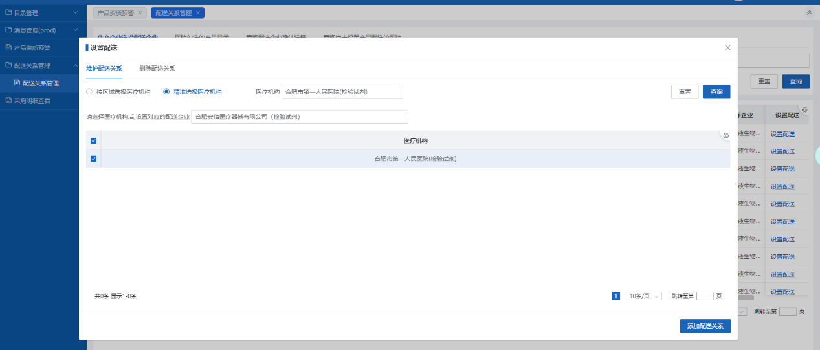
- 点击【删除配送关系】【批量删除】
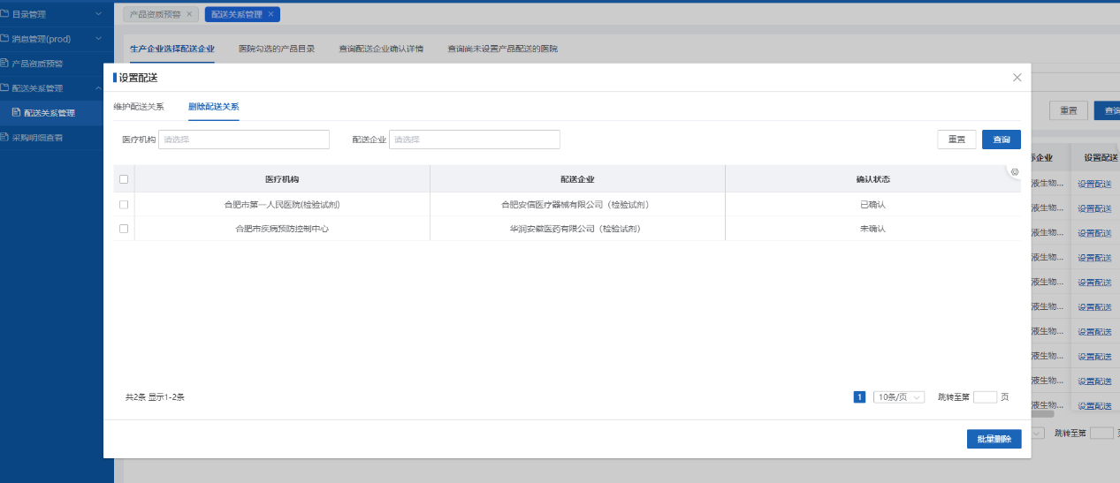
- 点击【查看配送企业确认详情】
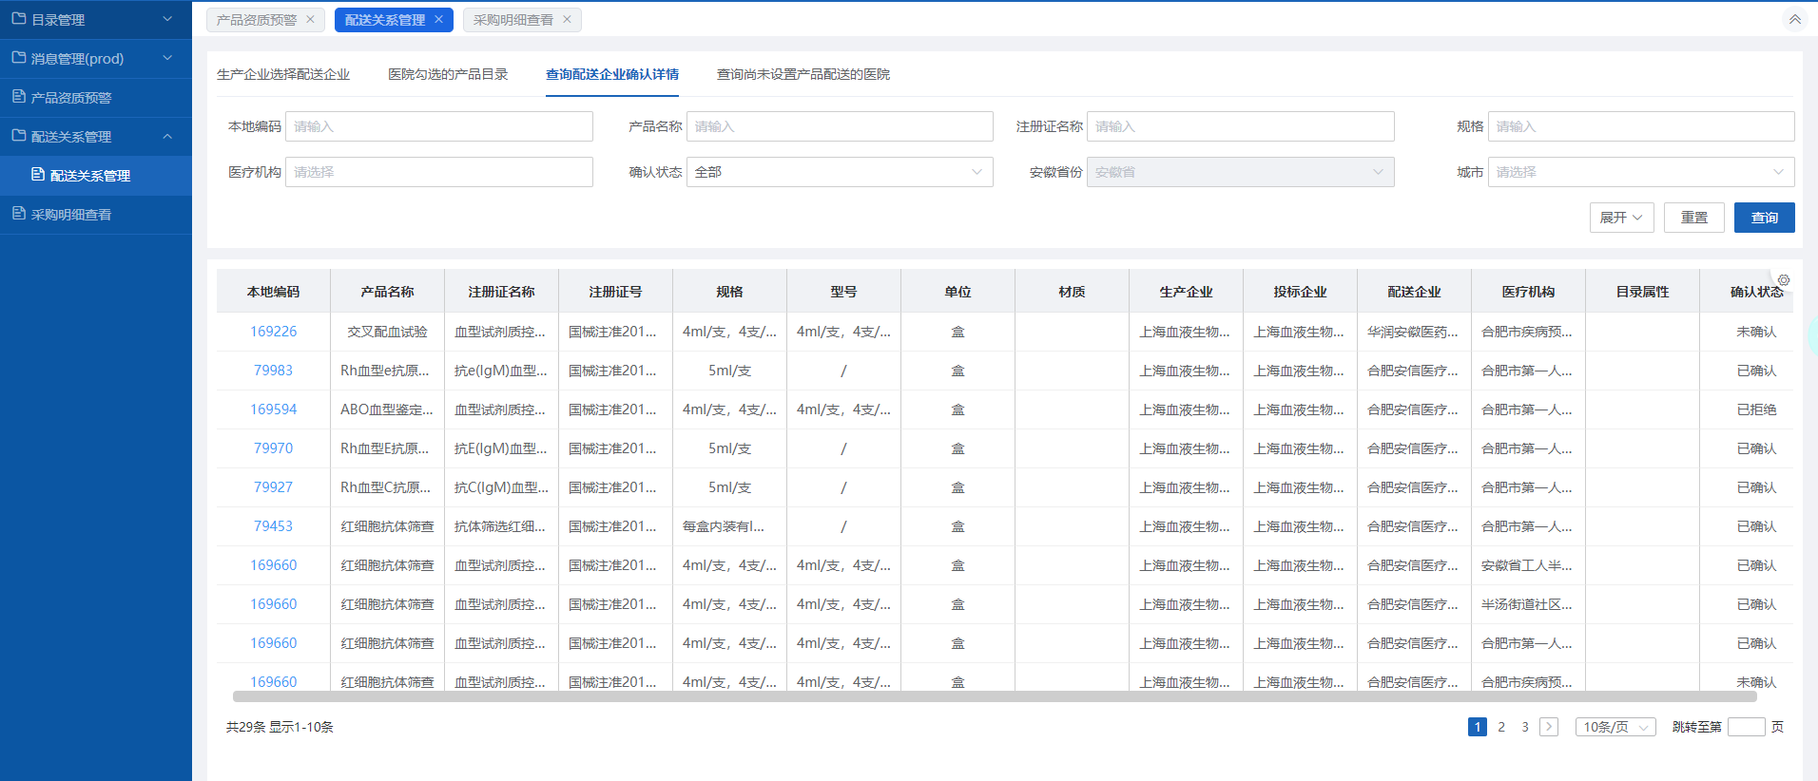

3.3.6.4注意事项
无。

